|  |  |  |
| --- | --- | --- |
| Dokumentacja projektu | | **AI1** |
| **Autor** | Pas Artur, 122961 | **Ocena** |
| **Kierunek, rok** | Informatyka, II rok, st. stacjonarne (3,5-l) |  |
| **Temat projektu** | Portal do tworzenia ankiet |

Spis treści

**Wstęp** 2

Wymagania ze względu na stronę 2

Wymagania ze względu na role 4

**Narzędzia i technologie** 5

**Baza danych** 6

**Projekt GUI** 7

Panel administracyjny 7

Strona główna 8

Error 404 9

**Uruchomienie aplikacji** 9

**Niezaimplementowane funkcje** 9

**Funkcjonalności aplikacji** 10

Strona główna 10

Logowanie 13

Rejestracja 14

Profil 15

Edycja profilu 16

Tworzenie ankiety 17

Etap pierwszy 17

Etap drugi 18

Etap trzeci 23

Strona ankiety 24

Wypełnianie ankiety 25

Strona wypełnionej ankiety 26

Panel administracyjny 27

Panel główny 27

Zgłoszenia 28

Kontakt 29

Zarządzanie użytkownikami 30

Zarządzanie ankietami 31

Zarządzanie pytaniami 32

Zarządzanie tagami 33

Zarządzanie ocenami 34

Zarządzanie banami 35

# **Wstęp**

Podstawowym celem projektu jest dostarczenie użytkownikom możliwości brania udziału w ankietach, tworzenia ich oraz zbierania danych o wynikach na podstawie dostarczonych odpowiedzi. W celu uniknięcia przechowywania i wyświetlania użytkownikom nieodpowiednich treści, na stronie będą funkcjonować role moderatora oraz administratora. Dostępna będzie jeszcze rola super administratora który jest właścicielem strony.

## Wymagania ze względu na stronę

**Każda strona** portalu powinna umożliwiać:

* Powrót do strony głównej
* Przejście do strony logowania/rejestracji jeśli użytkownik nie jest zalogowany
* Przejście do wyszukiwarki publicznych ankiet
* Przejście do profilu i możliwość wylogowania jeśli użytkownik jest zalogowany

**Każda strona prócz panelu administracyjnego** powinna umożliwiać skontaktowanie się z właścicielem portalu.

**Strona główna** powinna wyświetlać:

* informacje o portalu
* najbardziej popularne oraz ostatnio utworzone publiczne ankiety wraz z możliwością ich otworzenia.

**Wyszukiwarka publicznych ankiet** powinna umożliwiać:

* Wyszukanie podanego ciągu znaków w tytule, opisie, pytaniach
* Filtrowanie po tagach
* Sortowanie wyszukanych ankiet rosnąco lub malejąco według popularności, daty utworzenia, ocenach, liczby głosujących, liczby pytań
* Nawigacje po stronicowanych rezultatach

**Strona logowania** powinna umożliwiać przejście do strony rejestracji, zalogowanie istniejącego użytkownika, dać możliwość zapamiętania użytkownika oraz zresetowania hasła. W przypadku zresetowania hasła na podany przez użytkownika adres powinien zostać wysłany mail z linkiem do strony resetu hasła.

**Strona resetu hasła** powinna umożliwiać użytkownikowi ustawienie nowego hasła

**Strona rejestracji** powinna umożliwiać przejście do strony logowania oraz utworzenie konta nowego użytkownika. Po poprawnym wypełnieniu formularza system powinien wysłać mail na podany wcześniej adres, z linkiem aktywacyjnym.

Po zalogowaniu użytkownik uzyska miał dostęp do ankiet dla zalogowanych użytkowników oraz możliwość tworzenia własnych ankiet.

**Strona profilu** powinna zawierać link do panelu administracyjnego jeśli użytkownik posiada uprawnienia moderatora, administratora lub właściciela oraz listę utworzonych przez siebie ankiet z możliwością ich otwarcia.

**Strona tworzenia ankiety** powinna umożliwiać utworzenie ankiety posiadającej:

* Tytuł
* Opis
* Informację końcową
* Co najmniej jeden tag
* Co najmniej jedno pytanie z co najmniej jedną odpowiedzią
* Datę rozpoczęcia oraz zakończenia
* Możliwość zezwolenia na głosowanie niezalogowanym użytkownikom
* Możliwość ustawienia hasła uprawniającego do głosowania (głosowanie prywatne)

Pytanie w ankiecie może zawierać odpowiedzi jednego z poniższych typów:

* Jednokrotny wybór
* Wielokrotny wybór
* Pole tekstowe
* Zakres

Po poprawnym utworzeniu ankiety użytkownik powinien zostać przeniesiony do strony ankiety.

**Strona ankiety** powinna:

* Wyświetlać formularz na wpisanie hasła jeśli ankieta jest prywatna
* Wyświetlać podstawowe informacje o ankiecie oraz umożliwiać wzięcie w niej udziału jeśli jest ona publiczna lub zostało podane odpowiednie hasło
* Umożliwiać właścicielowi ankiety przejście do strony jej edycji oraz do strony statystyk z udzielonych odpowiedzi

**Strona edycji ankiety** powinna umożliwiać edycje ankiety (podobnie jak podczas tworzenia)

**Strona udzielania odpowiedzi** powinna pokazywać postęp w ukończeniu ankiety oraz wyświetlać odpowiednie pytania wraz możliwością udzielenia odpowiedzi. Po ostatnim pytaniu powinna istnieć możliwość przesłania odpowiedzi po czym powinna wyświetlić się informacja końcowa ankiety.

**Panel administracyjny** powinien umożliwiać:

* Moderatorowi:
  + Przeglądanie zgłoszeń i przekazywanie ich administratorom jeśli są niezgodne z zasadami
  + Przeglądanie danych w bazie
* Administratorowi:
  + To samo co moderatorowi
  + Banowanie użytkowników
  + Blokowanie ankiet
* Właścicielowi:
  + To samo co administratorowi
  + Przeglądanie kontaktu
  + Nadawanie praw użytkownikom
  + Usuwanie i edycje wszystkich danych w bazie

## Wymagania ze względu na role

Ze względu na role portal powinien oferować następujące możliwości.

System:

* Wyświetlanie odpowiednich stron
* Przechowanie danych użytkowników
* Obliczanie statystyk z odpowiedzi udzielonych w ankietach
* Wysyłanie maili z kodami aktywacyjnymi
* Wysyłanie maili z linkami do resetu hasła

Gość:

* Utworzenie konta
* Zalogowanie się na konto
* Wyszukiwanie publicznych ankiet
* Wyświetlanie informacji publicznych ankiet
* Branie udziału w publicznych oraz prywatnych ankietach dostępnych dla niezalogowanych użytkowników

Użytkownik:

* To samo co gość
* Reset hasła
* Tworzenie ankiet
* Wyświetlanie listy własnych ankiet
* Wyświetlanie statystyk własnych ankiet z udzielonych odpowiedzi
* Edytowanie własnych ankiet
* Zgłaszanie ankiet
* Branie udziału w publicznych oraz prywatnych ankietach dla zalogowanych użytkowników

Moderator:

* To samo co użytkownik
* Wyświetlanie danych zawartych w bazie danych
* Przekazywanie administracji zgłoszonych ankiet do zablokowania
* Przekazywanie administracji użytkowników do zbanowania

Administrator:

* To samo co moderator
* Blokowanie ankiet
* Banowanie użytkowników

Właściciel:

* To samo co administrator
* Odczytywanie kontaktu
* Nadawanie praw użytkownikom
* Usuwanie i edycje wszystkich danych w bazie

# **Narzędzia i technologie**

Projekt został stworzony w następujących językach programowania:

* [PHP 8.1.12](https://www.php.net/manual/en/)
* [HTML 5](https://developer.mozilla.org/en-US/docs/Web/HTML)
* [CSS 3](https://developer.mozilla.org/en-US/docs/Web/CSS)
* [JS ECMAScript 2019](https://developer.mozilla.org/en-US/docs/Web/JavaScript)

Z wykorzystaniem poniższych frameworków i bibliotek:

* [Laravel 10.2.0](https://laravel.com/docs/10.x)
* [Tailwind CSS 3.2.7](https://tailwindcss.com/docs/installation)
* [Font Awesome 6.3.0](https://fontawesome.com/docs)
* [Google Fonts](https://developers.google.com/fonts/docs/getting_started#a_quick_example)

W środowisku [Visual Studio Code 1.76.2](https://code.visualstudio.com/docs)

Pakiecie [XAMPP 8.1.12](https://www.apachefriends.org/download.html)

Oraz środowisku uruchomieniowym [Node.js v18.13.0](https://nodejs.org/en)

# **Baza danych**

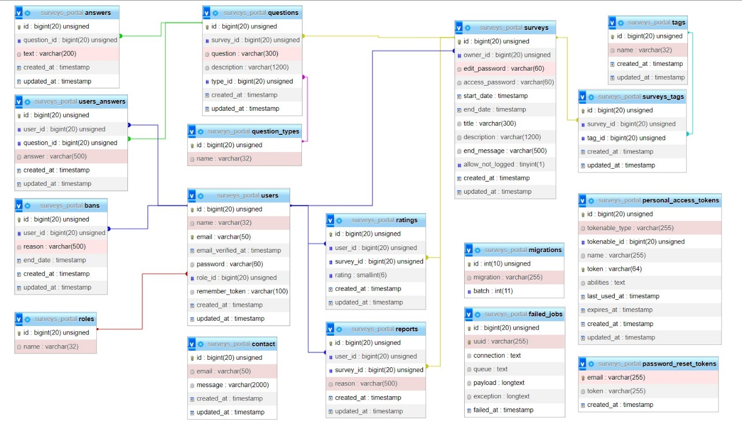

Najważniejszymi tabelami zapewniającymi podstawową funkcjonalność w bazie są tabele:

* users – dane użytkowników
* surveys – informacje o ankiecie, rozpoczęcie, zakończenie, dostęp, blokada ankiety
* questions – informacje pytań do ankiet
* users_answers – informacje odpowiedzi użytkowników na pytania ankiety

Tabelami oferującymi inne funkcjonalności są tabele:

* bans – banowanie użytkowników
* roles – role użytkowników
* reports – zgłoszenia ankiet lub użytkowników
* ratings – oceny ankiet
* surveys_tags i tags – ragi ankiet
* answers – przygotowane możliwości wyboru odpowiedzi do ankiety
* question_types – typy odpowiedzi do ankiet
* contact – kontakt z właścicielem strony

Połączenie aplikacji z bazą jest zdefiniowane w pliku app/config/database.php za pomocą danych zawartych w pliku .env

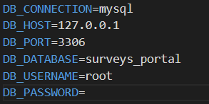

# **Projekt GUI**

## Panel administracyjny

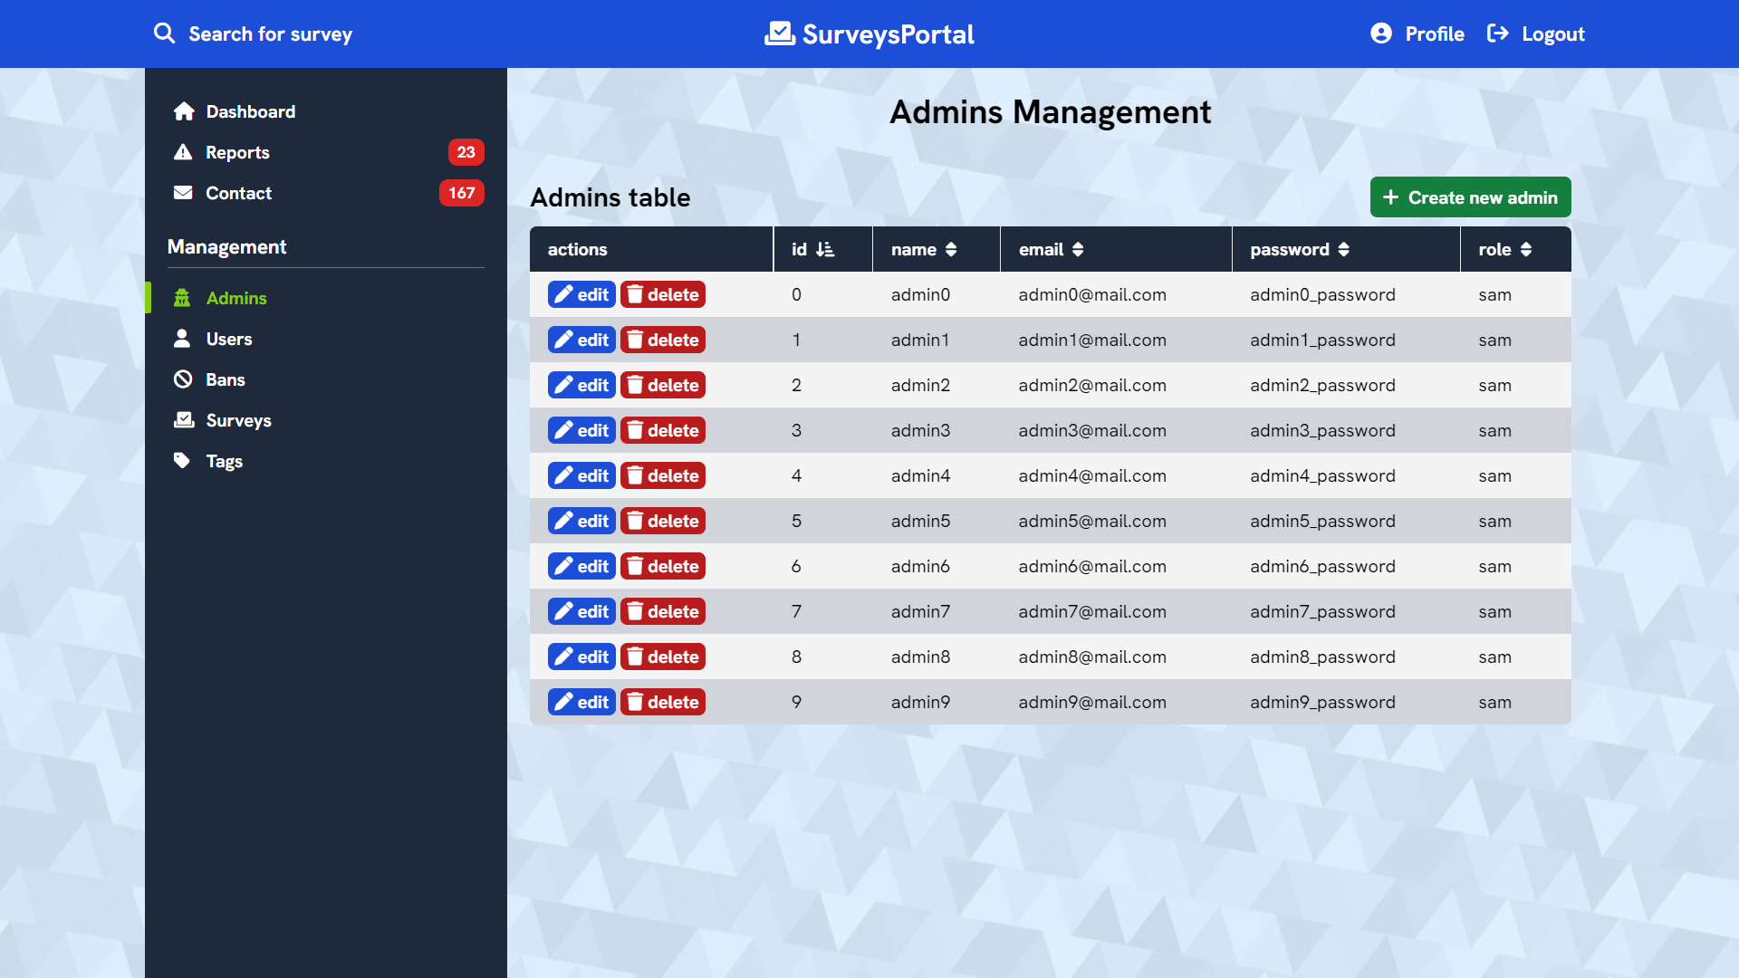

## Strona główna

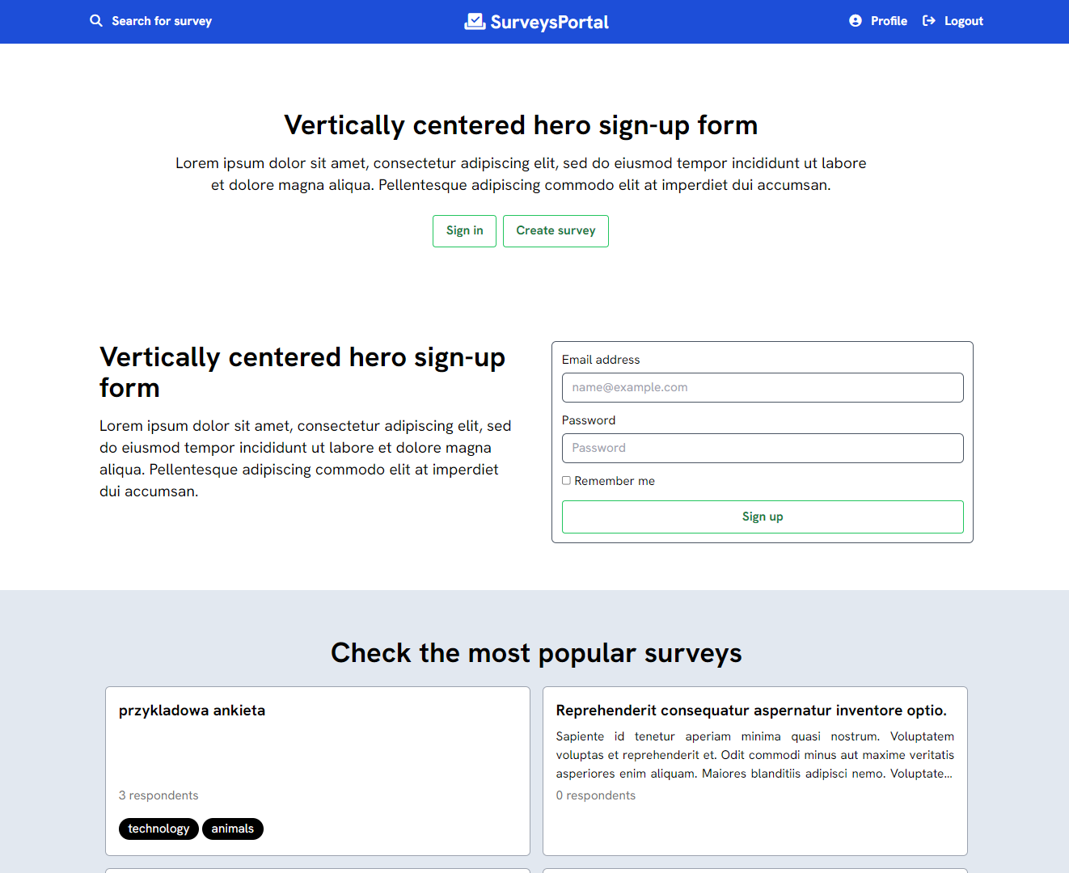 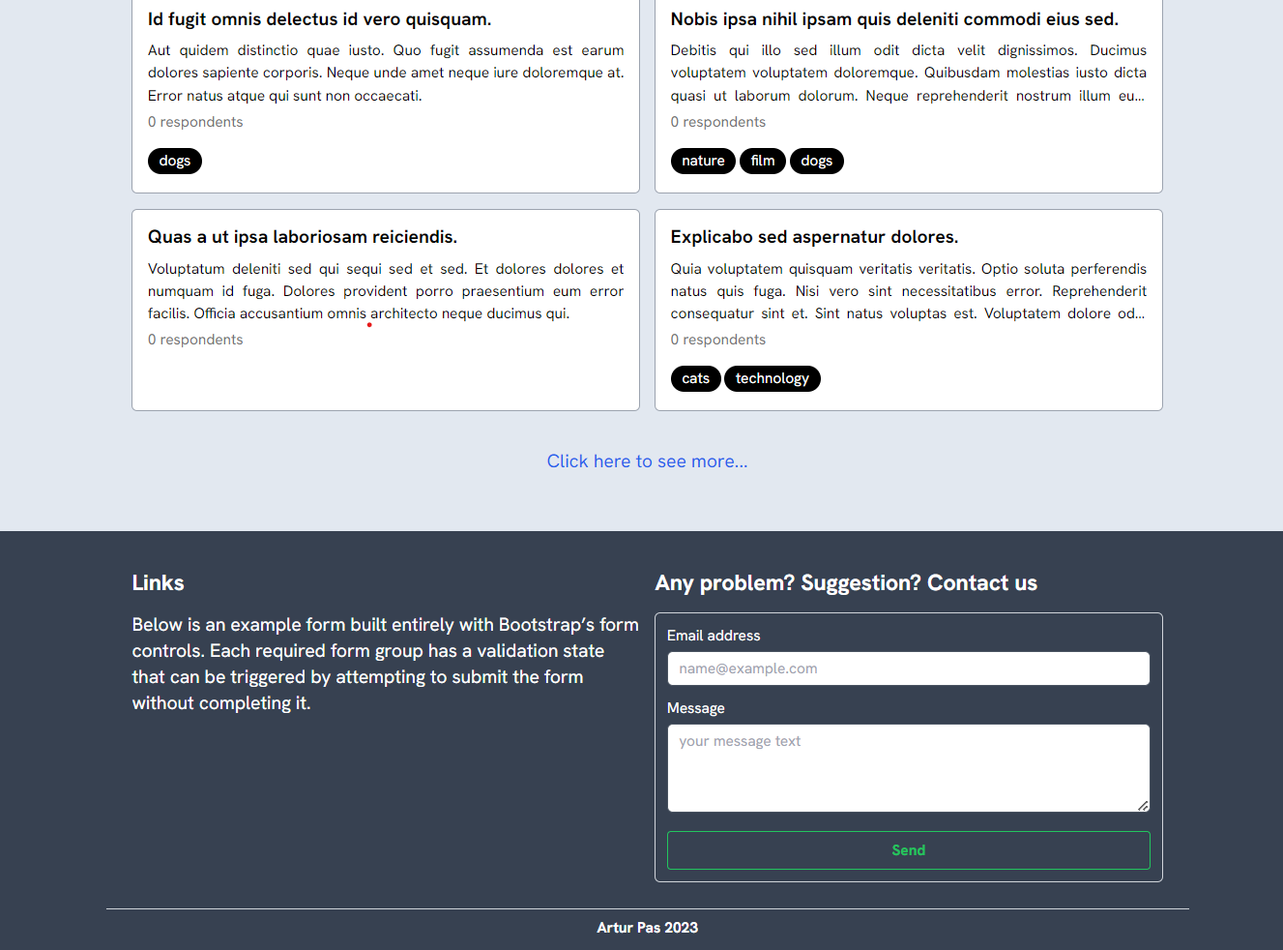

## Error 404

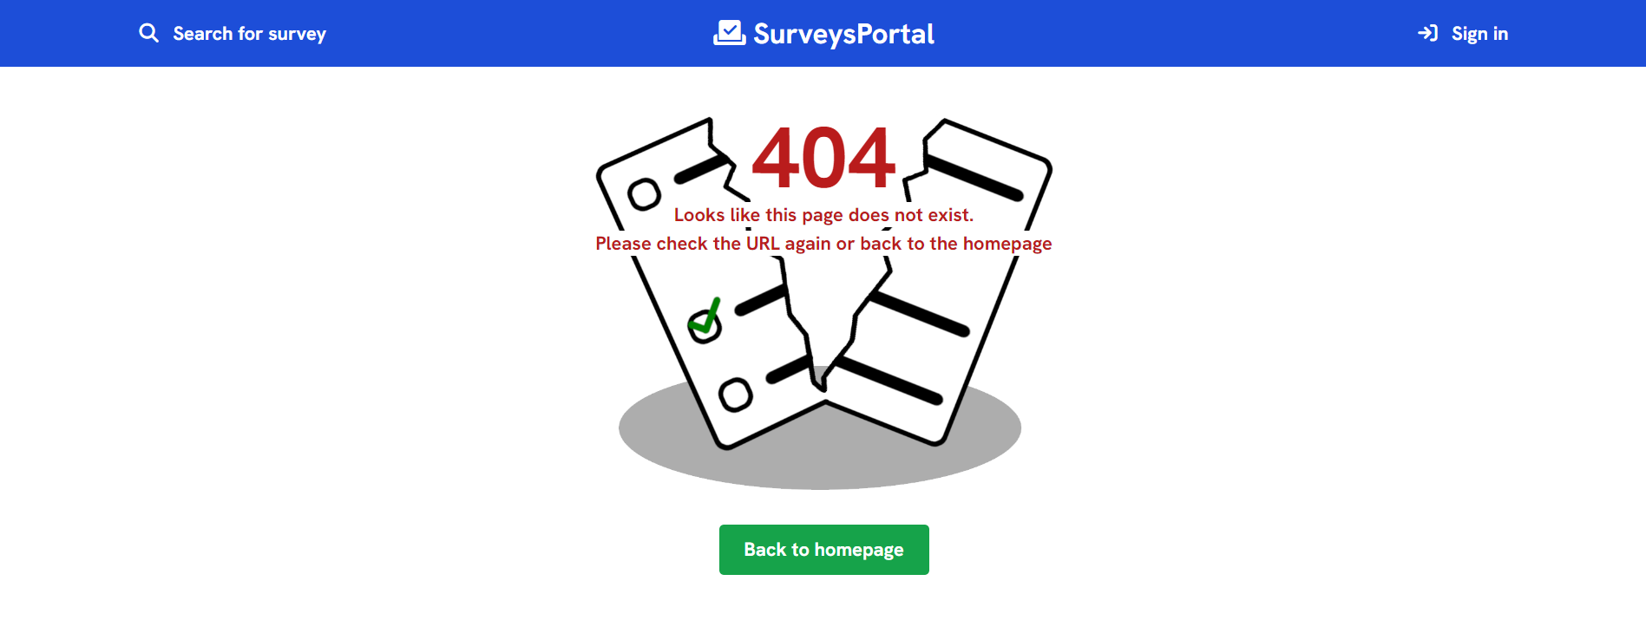

# **Uruchomienie aplikacji**

Aby uruchomić aplikacje należy mieć zainstalowany:

* [XAMPP 8.1.12](https://www.apachefriends.org/download.html)
* [Composer 2.5.4](https://getcomposer.org/download/)
* [Node.js v18.13.0](https://nodejs.org/en)

Następnie trzeba:

* Umieścić projekt na dysku
* Utworzyć bazę o nazwie ‘surveys_portal’ w [phpmyadmin](http://localhost/phpmyadmin/index.php)
* W folderze projektu zapisać plik .env.example jako .env
* W folderze projektu wykonać komendy:
  + composer install
  + php artisan migrate
  + php artisan db:seed
  + php artisan key:regenerate
  + php artisan storage:link
* Po czym uruchomić projekt komendami:
  + php artisan serve
  + npm run dev

# **Niezaimplementowane funkcje**

Na implementacje niektórych funkcji aplikacji zabrakło czasu w podstawowym czasie wykonania aplikacji. Braki są następujące:

* Resetowanie hasła
* Przypominanie hasła
* Aktywacja konta poprzez potwierdzenie emaila
* Statystyki ankiety
* Konkretny FAQ na stronie głównej
* Banowanie i odbanowywanie użytkowników
* Blokowanie i odblokowywanie ankiet
* Konkretny dashboard w panelu administarcyjnym
* Konkretne i spójne seedy
* Wyszukiwanie ankiet
* Usuwanie użytkowników, pytań, odpowiedzi, odpowiedzi użytkowników, tagów oraz banów
* Tworzenie użytkowników i tagów z poziomu panelu administracyjnego
* Przejście z zarządzania użytkownikiem do danych o banach użytkownika, o ocenach użytkownika, o odpowiedziach do ankiet użytkownika
* Przejście z zarządzania ankietami do danych o ocenach ankiety, o odpowiedziach użytkowników
* Przejście z zarządzania pytaniami do ankiety w której pytanie występuje i do wszystkich odpowiedzi na to pytanie
* Przejście z zarządzania odpowiedziami do użytkownika który jej udzielił i do pytania na które jest odpowiedzią oraz ankiety w której występuje

# **Funkcjonalności aplikacji**

## Strona główna

Na stronie głównej wyświetlają się ogólne informacje o stronie w tym 6 najpopularniejszych lub ostatnich ankiet. Karta ankiety pozwala przejść od ankiety poprzez kliknięcie na jej tytuł lub do wyszukiwarki ankiet po kliknięciu na tag ankiety.

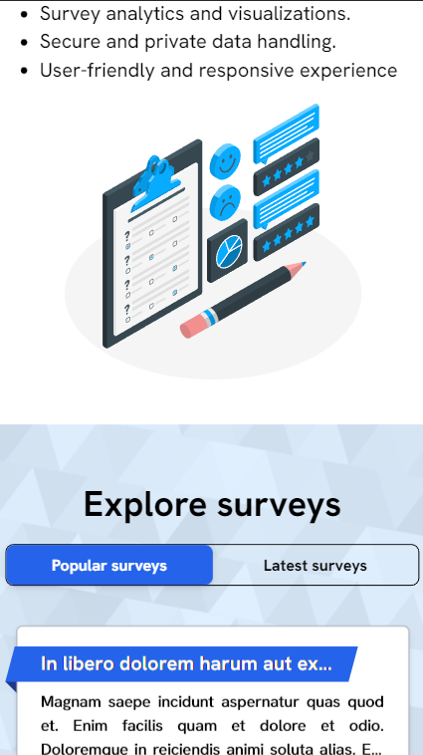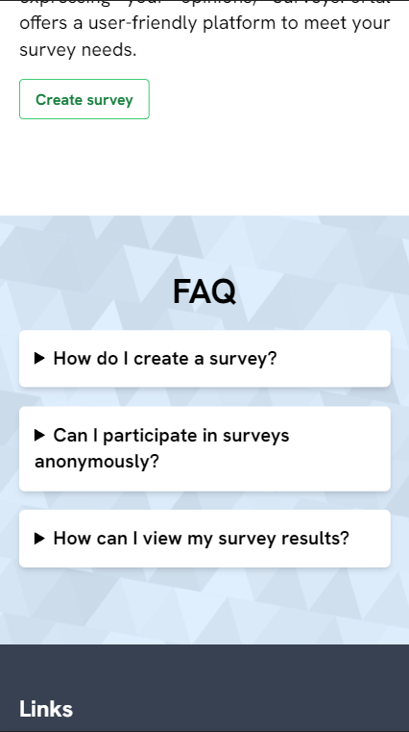

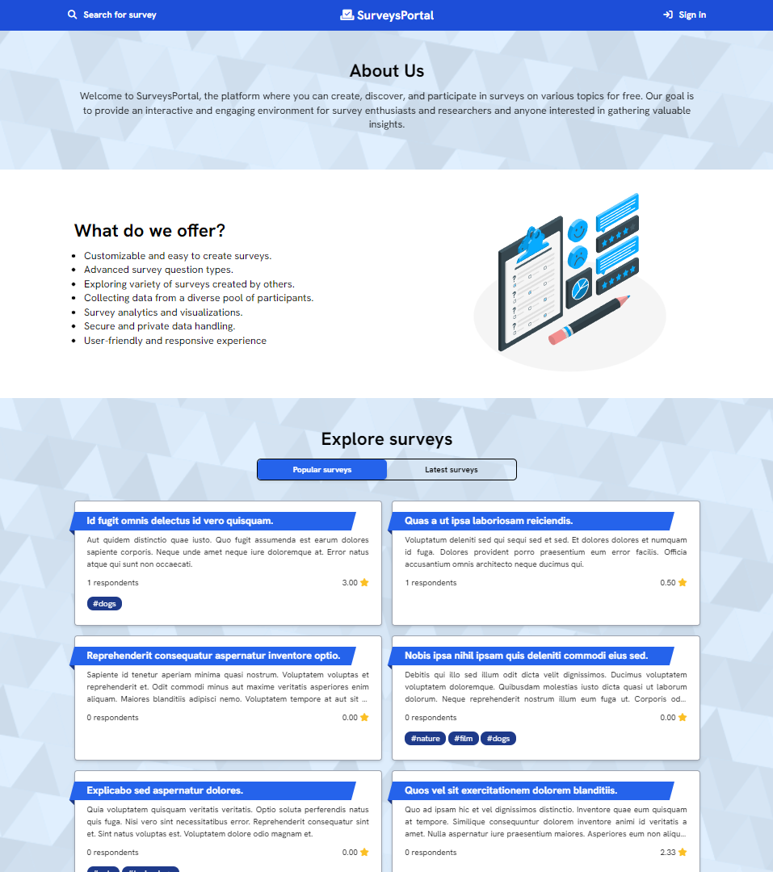

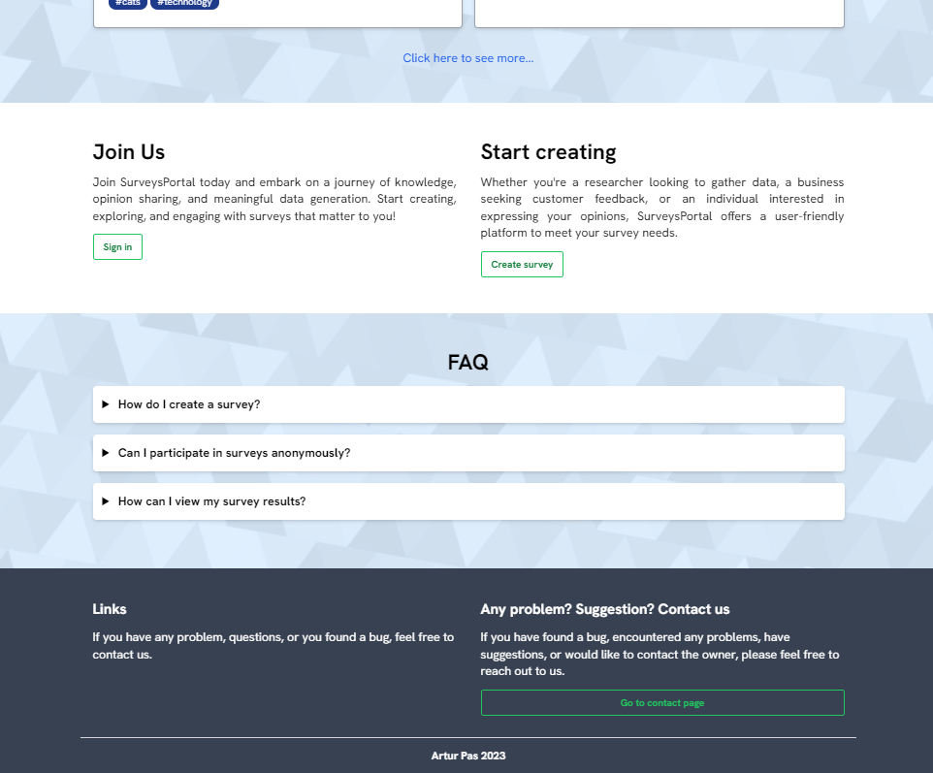

Użytkownicy mogą się rejstrować na stronie oraz logować. Autentykacja została wykonana za pomocą Breeze.

Przykładowe dane logowania:

|  |  |  |  |  |
| --- | --- | --- | --- | --- |
|  | Użytkownik | Moderator | Administrator | Właściciel |
| Login | user1@mail.com | moderator1@mail.com | admin2@mail.com | owner1@mail.com |
| Hasło | password | password | password | password |

## Logowanie

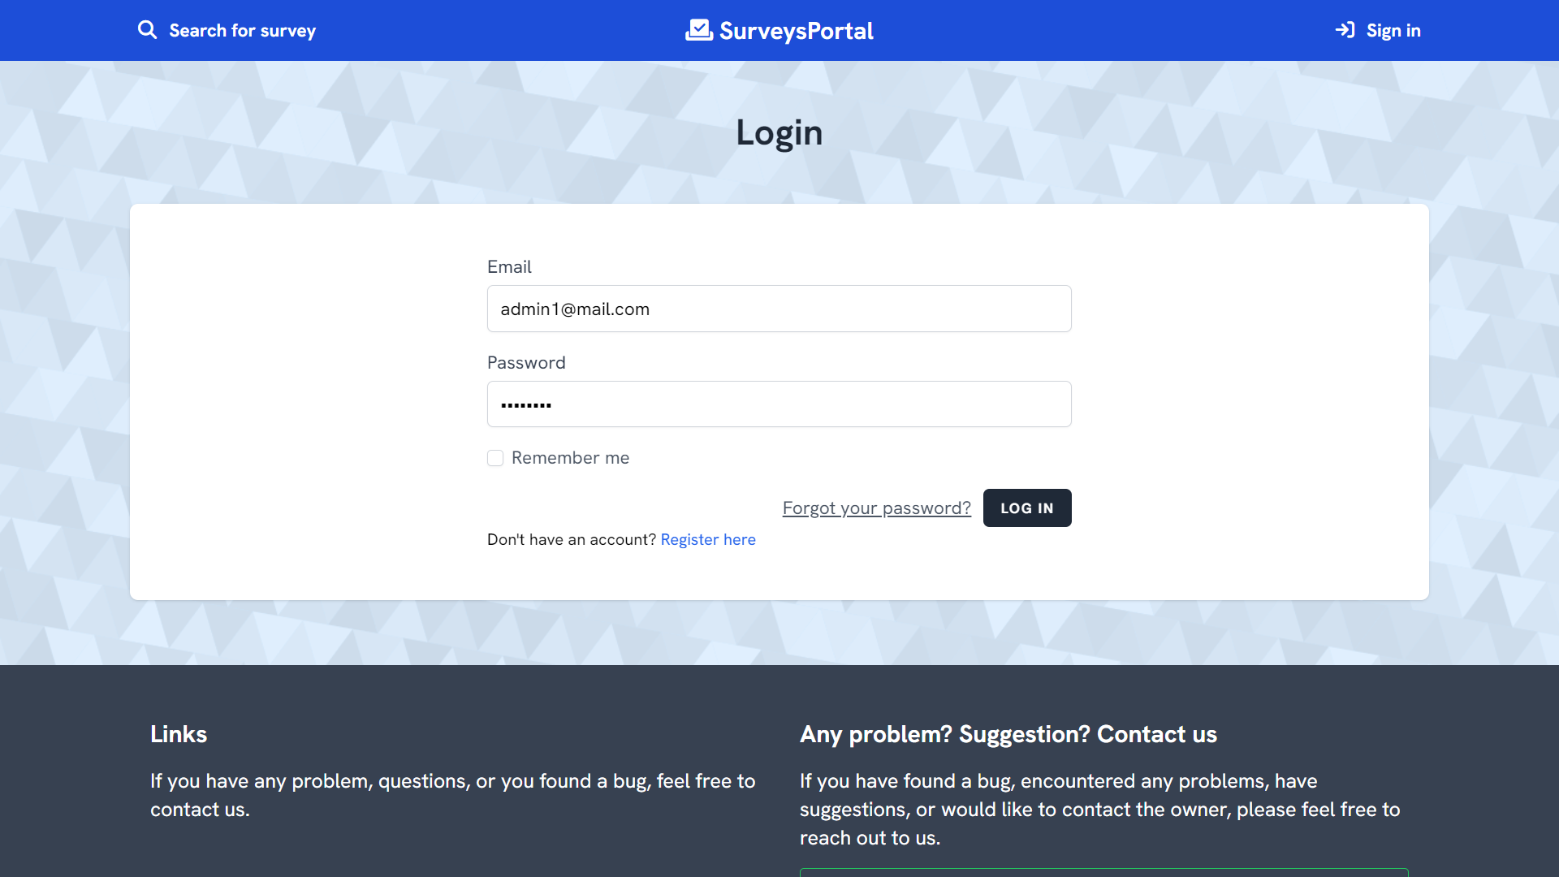

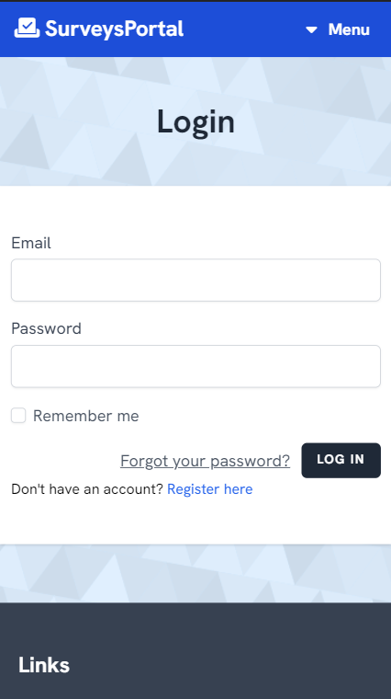Logowanie użytkownika odbywa się poprzez podanie poprawnego adresu email oraz hasła

## Rejestracja

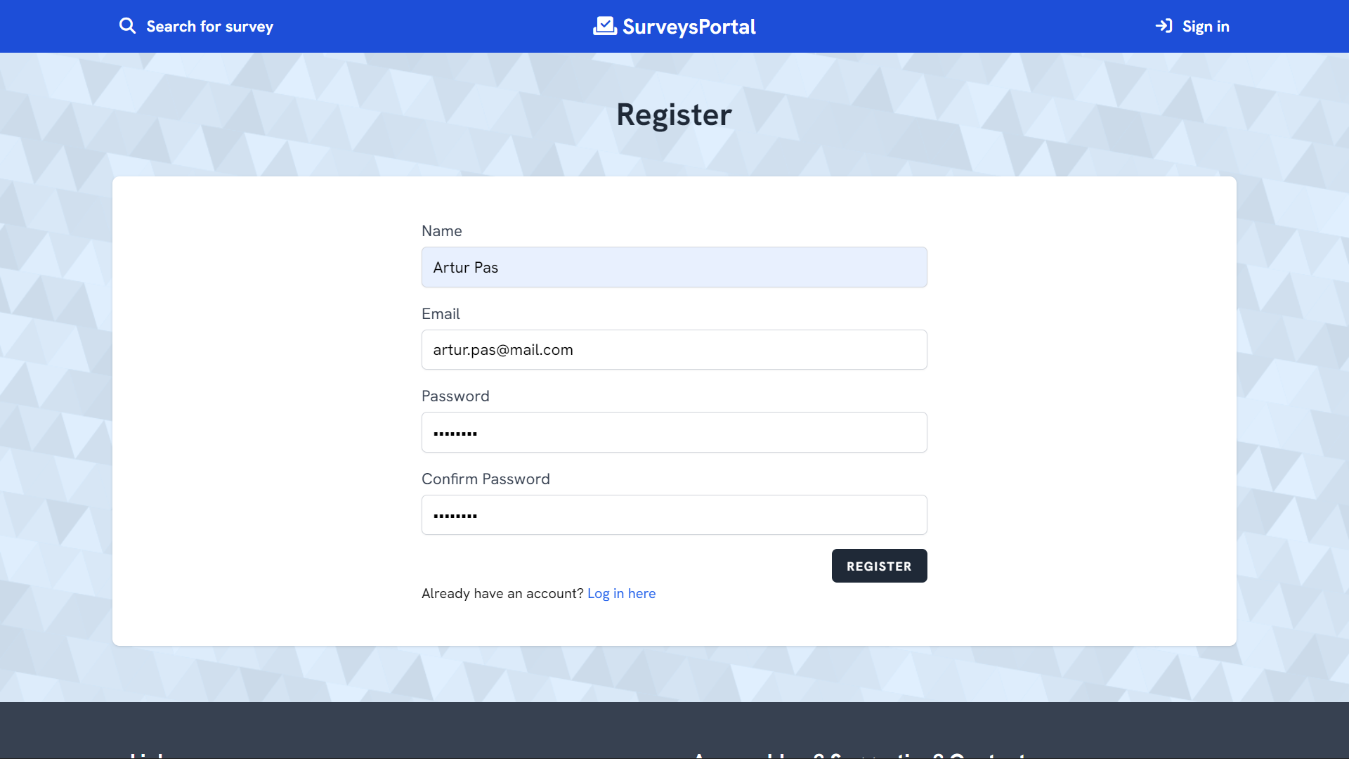

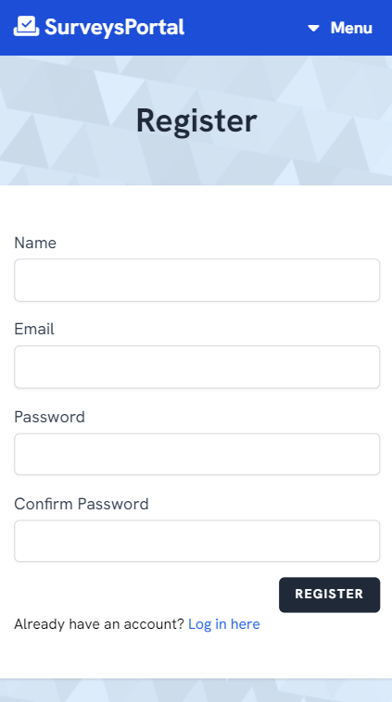Na stronie rejestracji użytkownik musi podać dane potrzebne do utworzenia konta czyli nazwę, email oraz hasło

## Profil

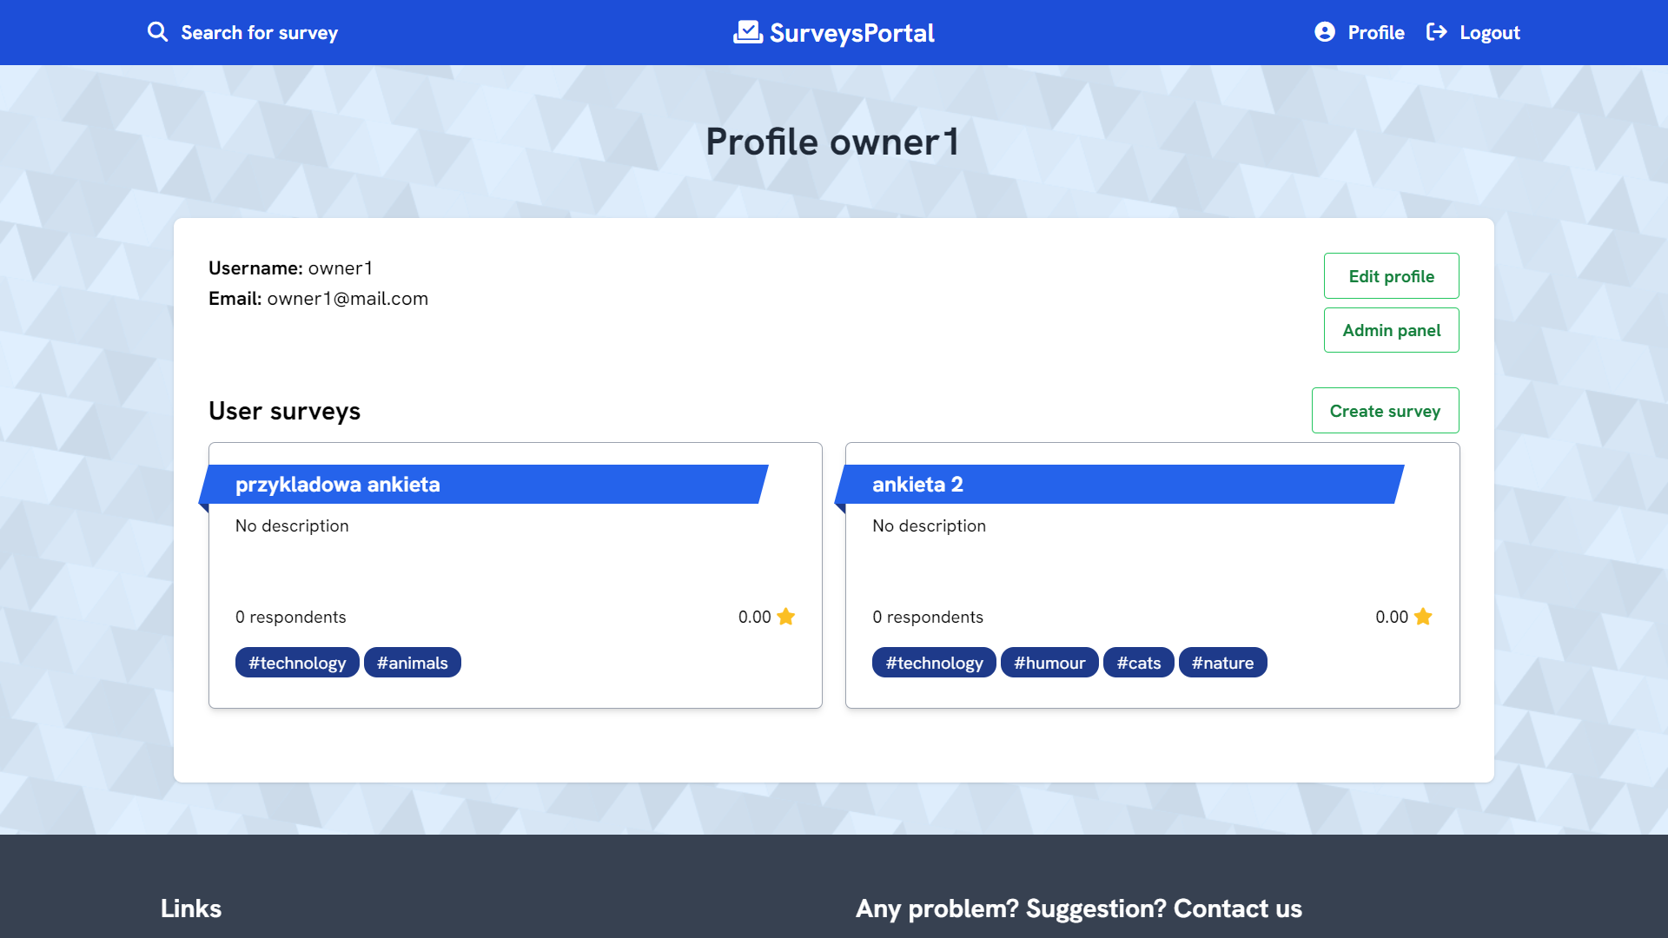

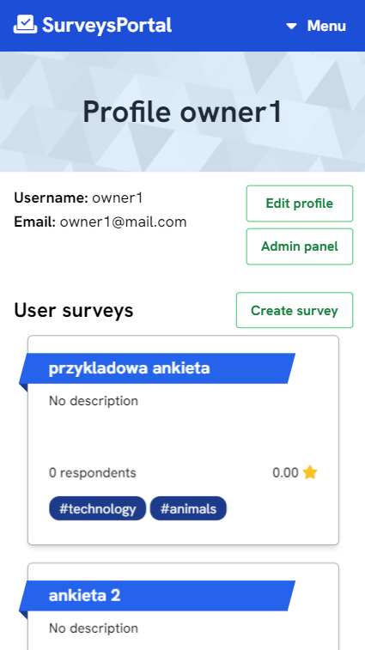Na stronie profilu wyświetlane są informacje o użytkowniku oraz jego ankiety.

Użytkownik może przejść do strony tworzenia ankiety lub edycji profilu. Jeśli użytkownik pełni jakąś funkcję w aplikacji może przejść też do panelu administracyjnego.

## Edycja profilu

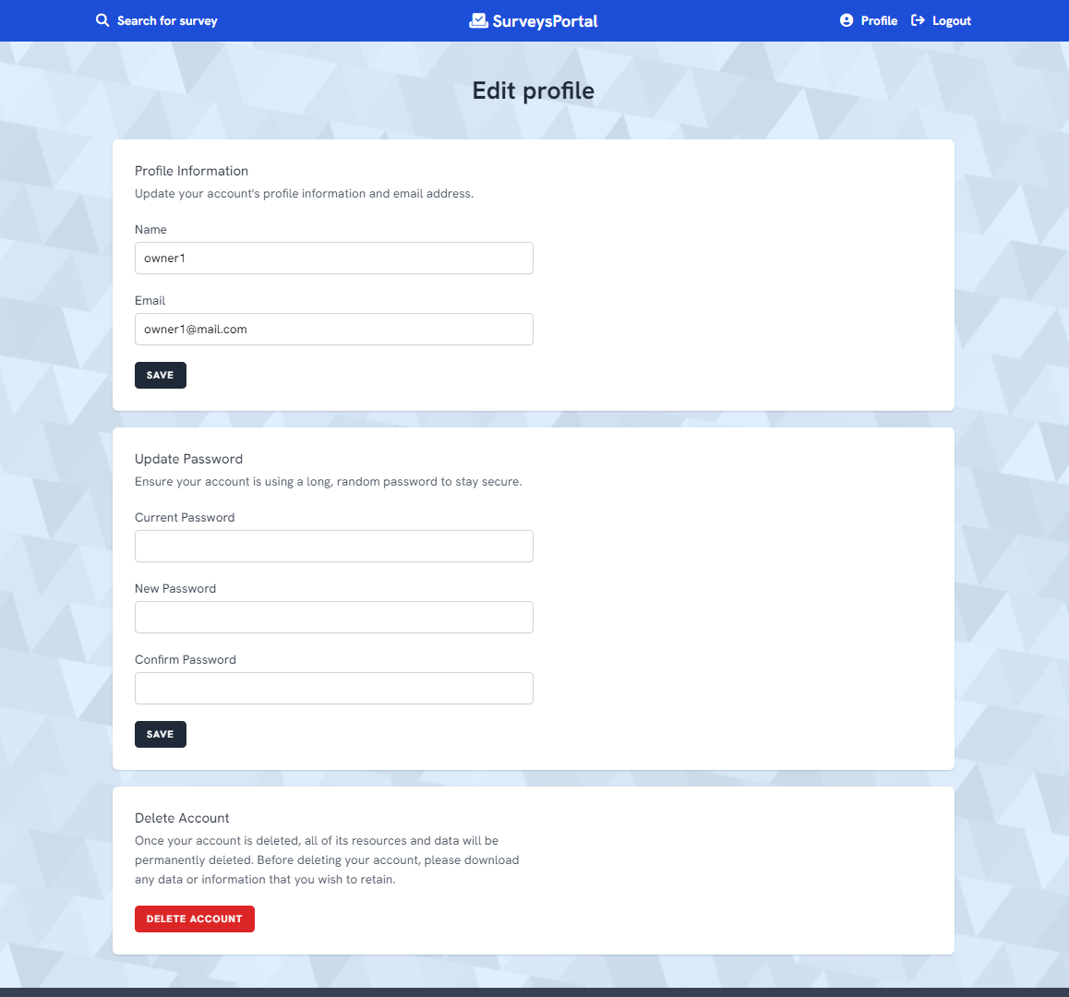

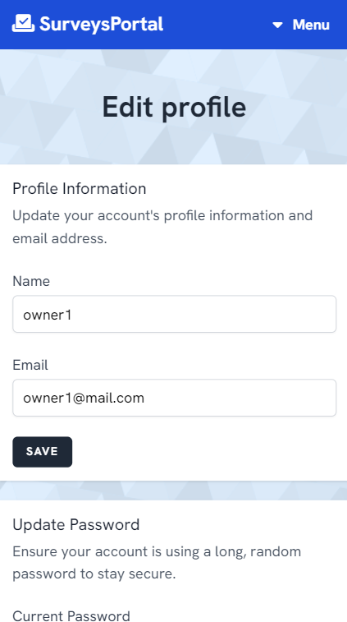Użytkownicy mogą przejść poprzez swój profil do strony edycji swoich danych gdzie mogą zmienić swoją nazwę, adres email, zresetować hasło oraz usunąć konto

## Tworzenie ankiety

Tworzenie nowej ankiety zrealizowane jest za pomocą formularza trójetapowego. Aby tworzona ankieta była poprawna podany musi zostać:

* Tytuł ankiety
* Hasło edycji ankiety
* Co najmniej jedno pytanie
* Ponadto każde pytanie w którym trzeba wybrać odpowiedź musi posiadać minimum dwie opcje do wyboru

### Etap pierwszy

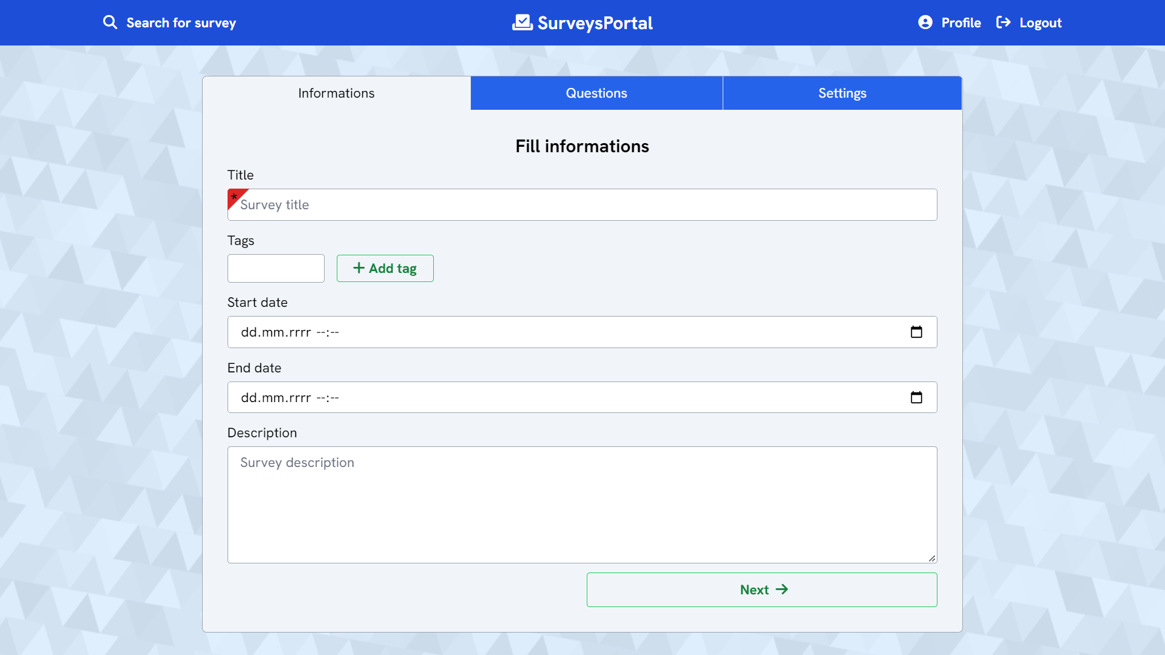

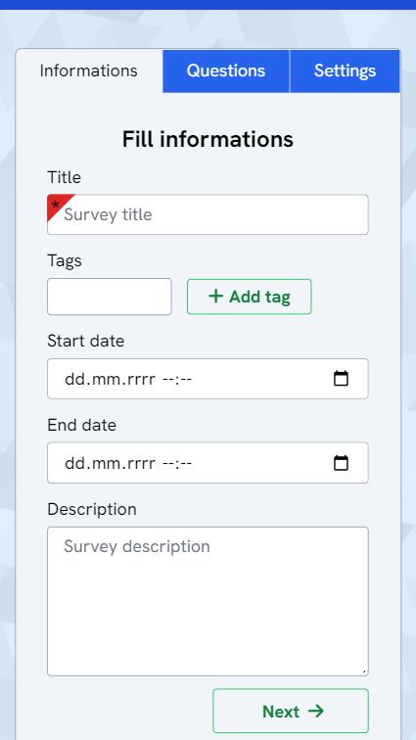W pierwszym etapie użytkownik podaje informacje o ankiecie czyli:

* Tytuł ankiety
* Tagi
* Datę rozpoczęcia
* Datę zakończenia
* Opis

Tagi reprezentowane są przez tablicę którą można rozszerzać przyciskiem ‘add tag’.

Podczas wpisywania tag jest uzupełniany z datalisty. Tagi nie mogą się powtarzać. Puste tagi są pomijane a do bazy jako tagi ankiety dodawane są tylko te które już istnieją w tabeli tagów.

### Etap drugi

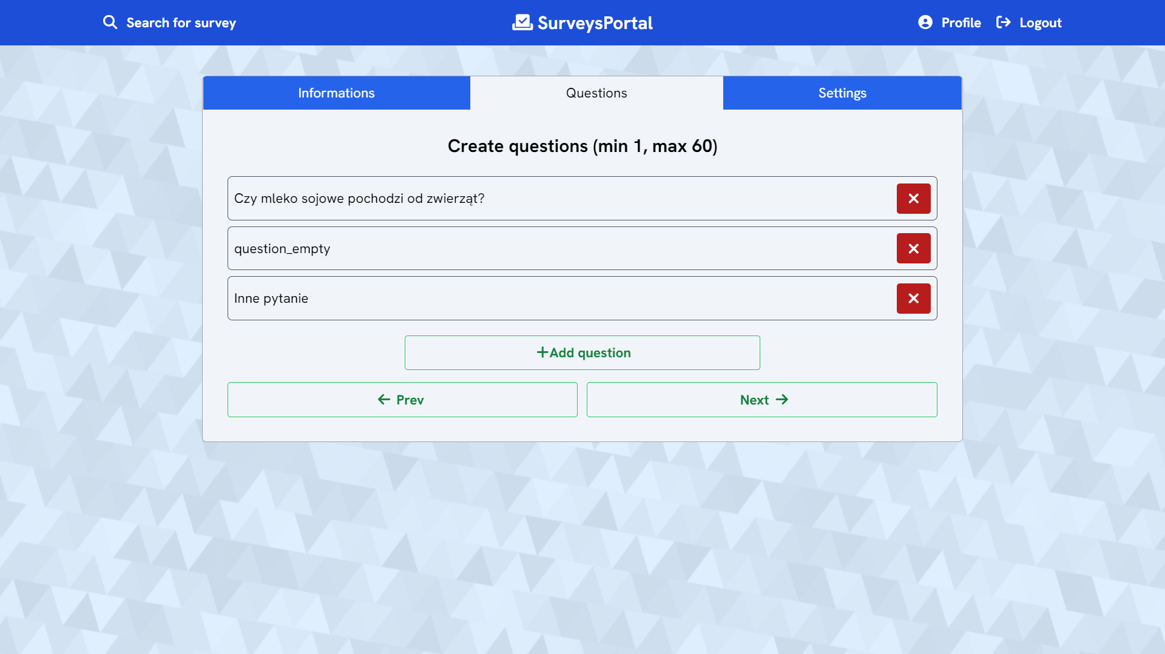

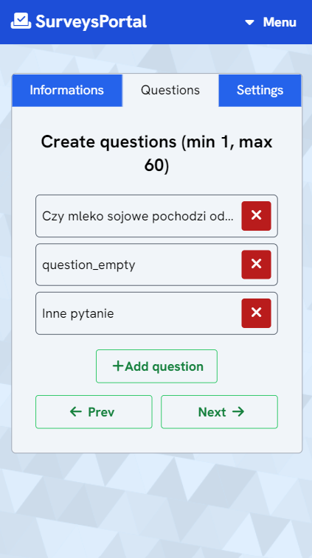Drugi etap to dodawanie pytań których może być max 60.

Pytania są obiektami reprezentowanymi przez elementy na liście pytań które można dowolnie dodawać, usuwać i edytować.

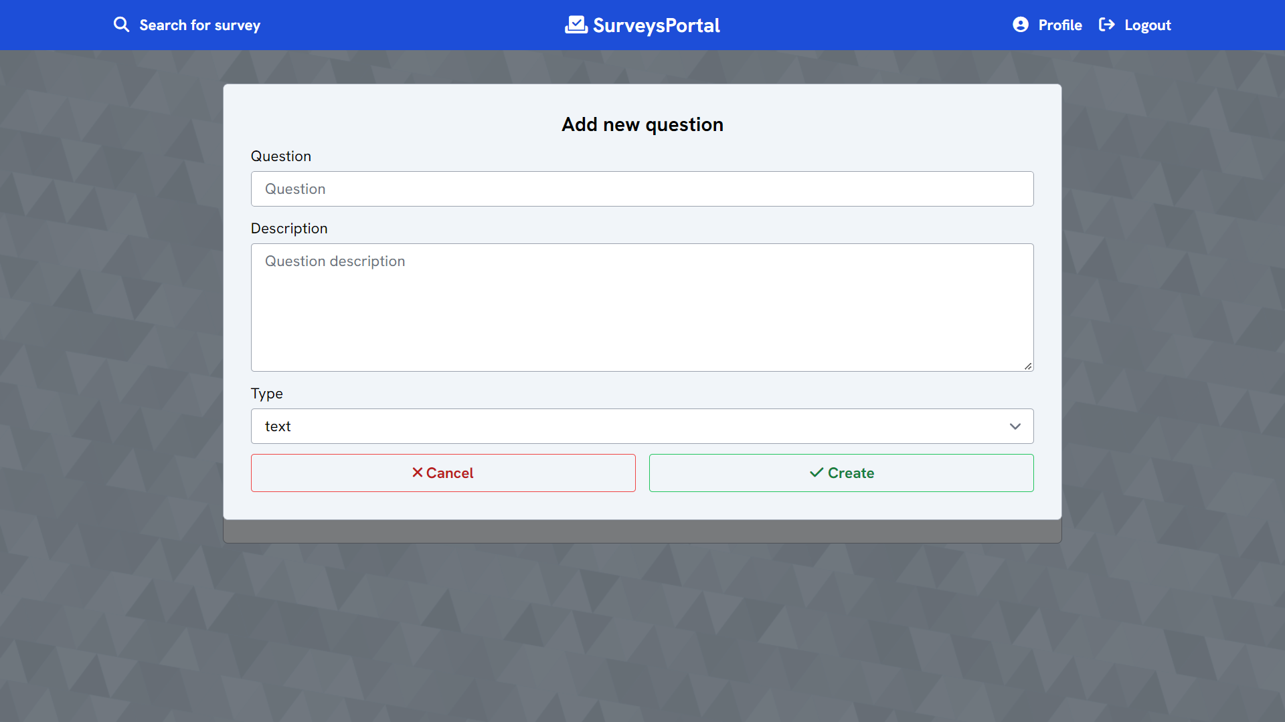

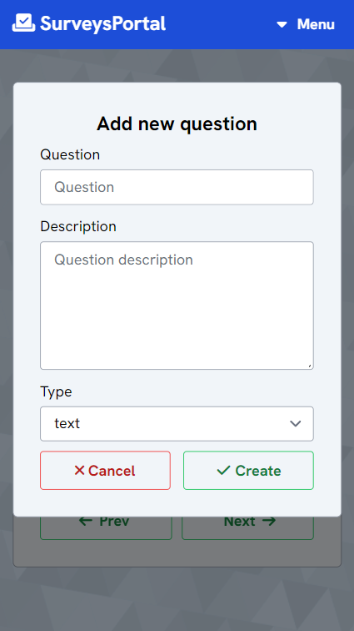Dodawanie i edycja pytań odbywa się za pomocą okienka przystosowanego do obiektu pytania i pozwala na ustawienie lub zmianę:

* Tytułu pytania
* Opisu pytania
* Typu pytania

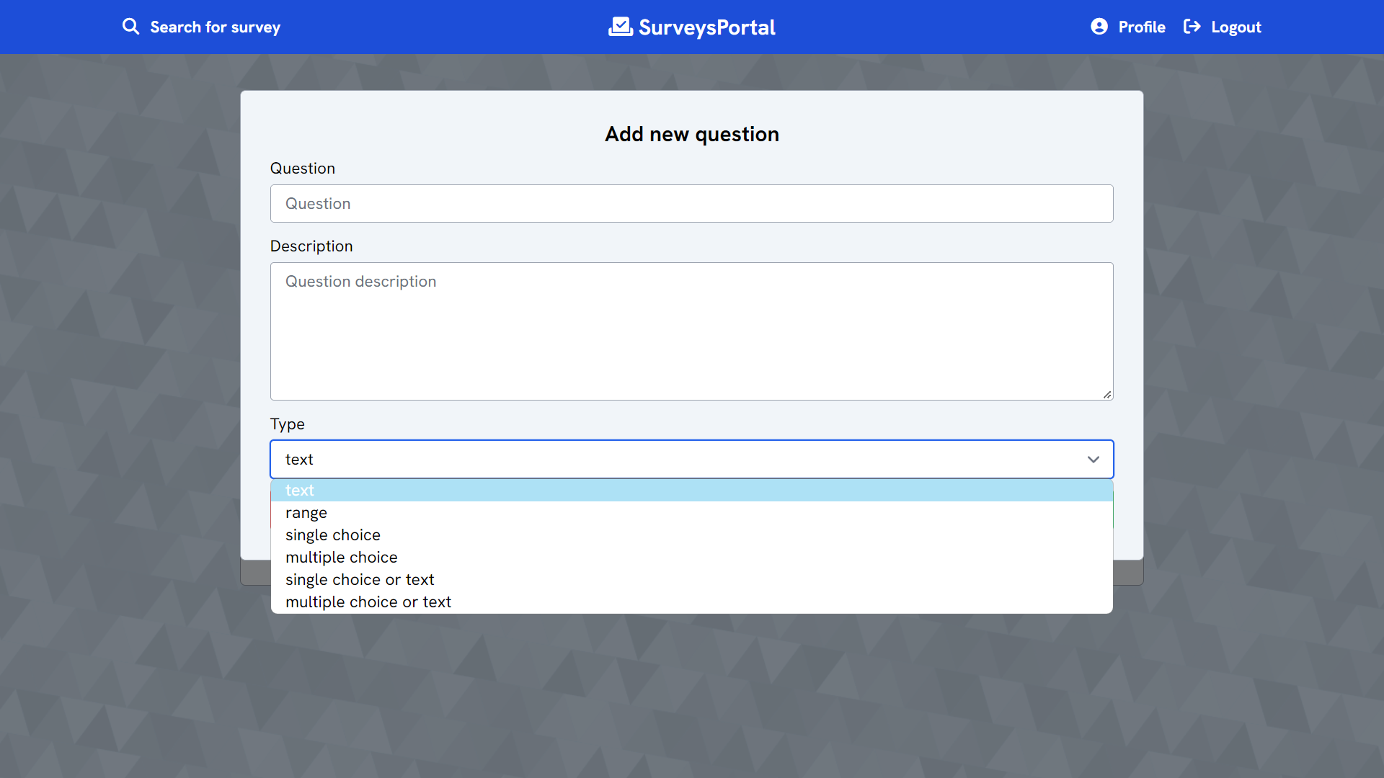

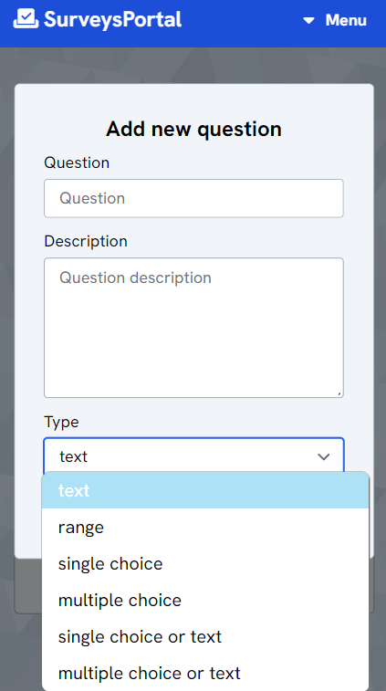Istnieje 6 typów pytań z których każdy oferuje inny rodzaj udzielenia odpowiedzi dla użytkownika:

* **Tekstowy** – krótka wolna wypowiedź
* **Zakres** – wybór liczby w podanym przedziale
* **Jednokrotny wybór** – wybór jednej z przygotowanych opcji
* **Wielokrotny wybór** – wybór jednej lub kilku z przygotowanych opcji
* **Jednokrotny wybór lub tekst** – wybór jednej z przygotowanych opcji lub udzielenie własnej
* **Wielokrotny wybór i/lub tekst** – wybór jednej lub kilku z przygotowanych opcji lub udzielenie własnej

**Zmiana typu pytania nie powoduje utraty wprowadzonych danych innego typu, dane są odpowiednio zapisywane na podstawie typu dopiero po stronie serwera.**

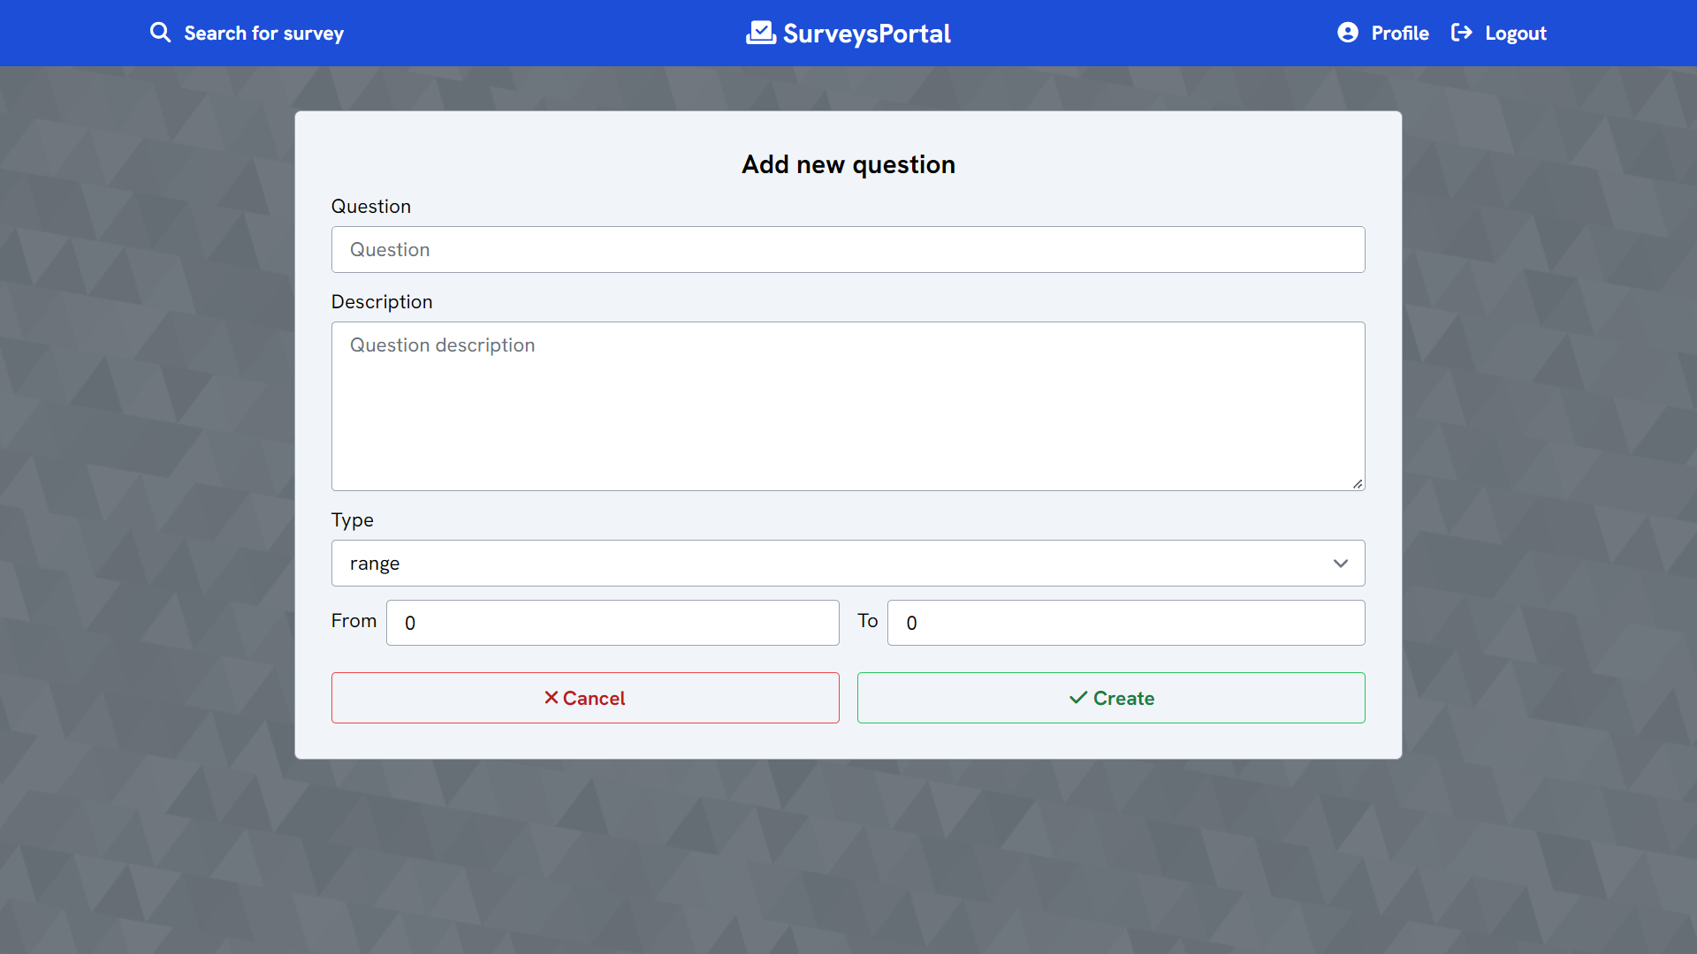

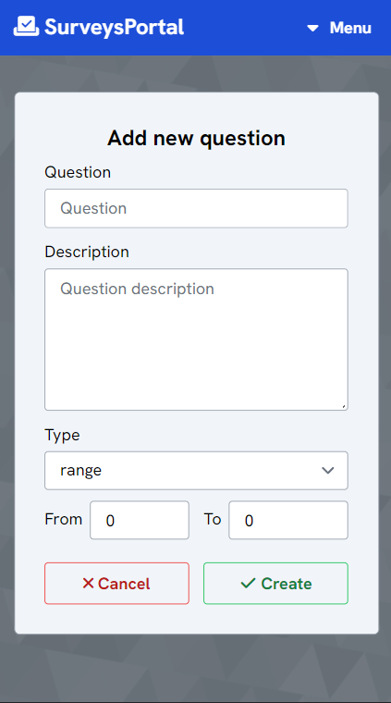Dla typu zakresowego użytkownik tworzący ankietę musi podać początek oraz koniec zakresu z którego liczbę będzie mógł wybrać jako odpowiedź na pytanie użytkownik wypełniający ankietę.

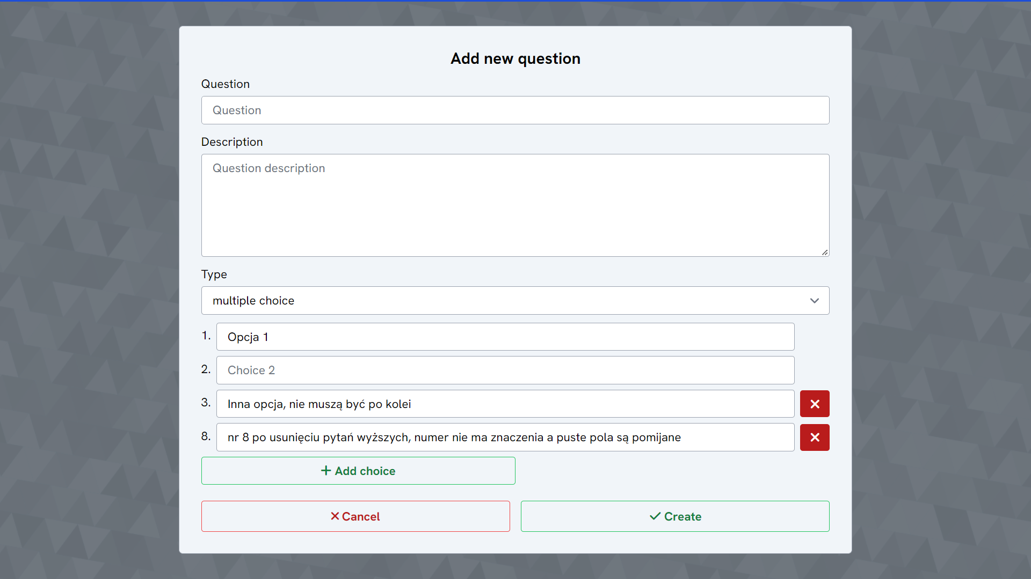

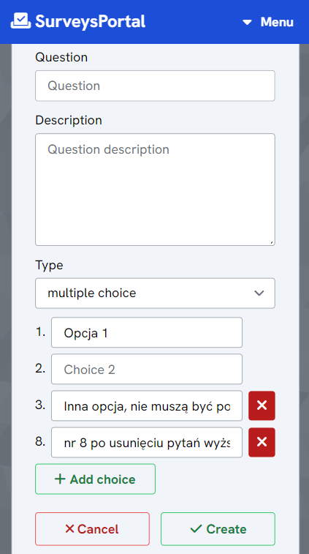Typy z możliwością wyboru wymagają podania co najmniej dwóch opcji, opcje można dowolnie dodawać, usuwać i edytować.

Numer opcji nie ma znaczenia dla danych a puste opcje nie są brane pod uwagę.

### Etap trzeci

Trzecim etapem formularza są ustawienia ankiety

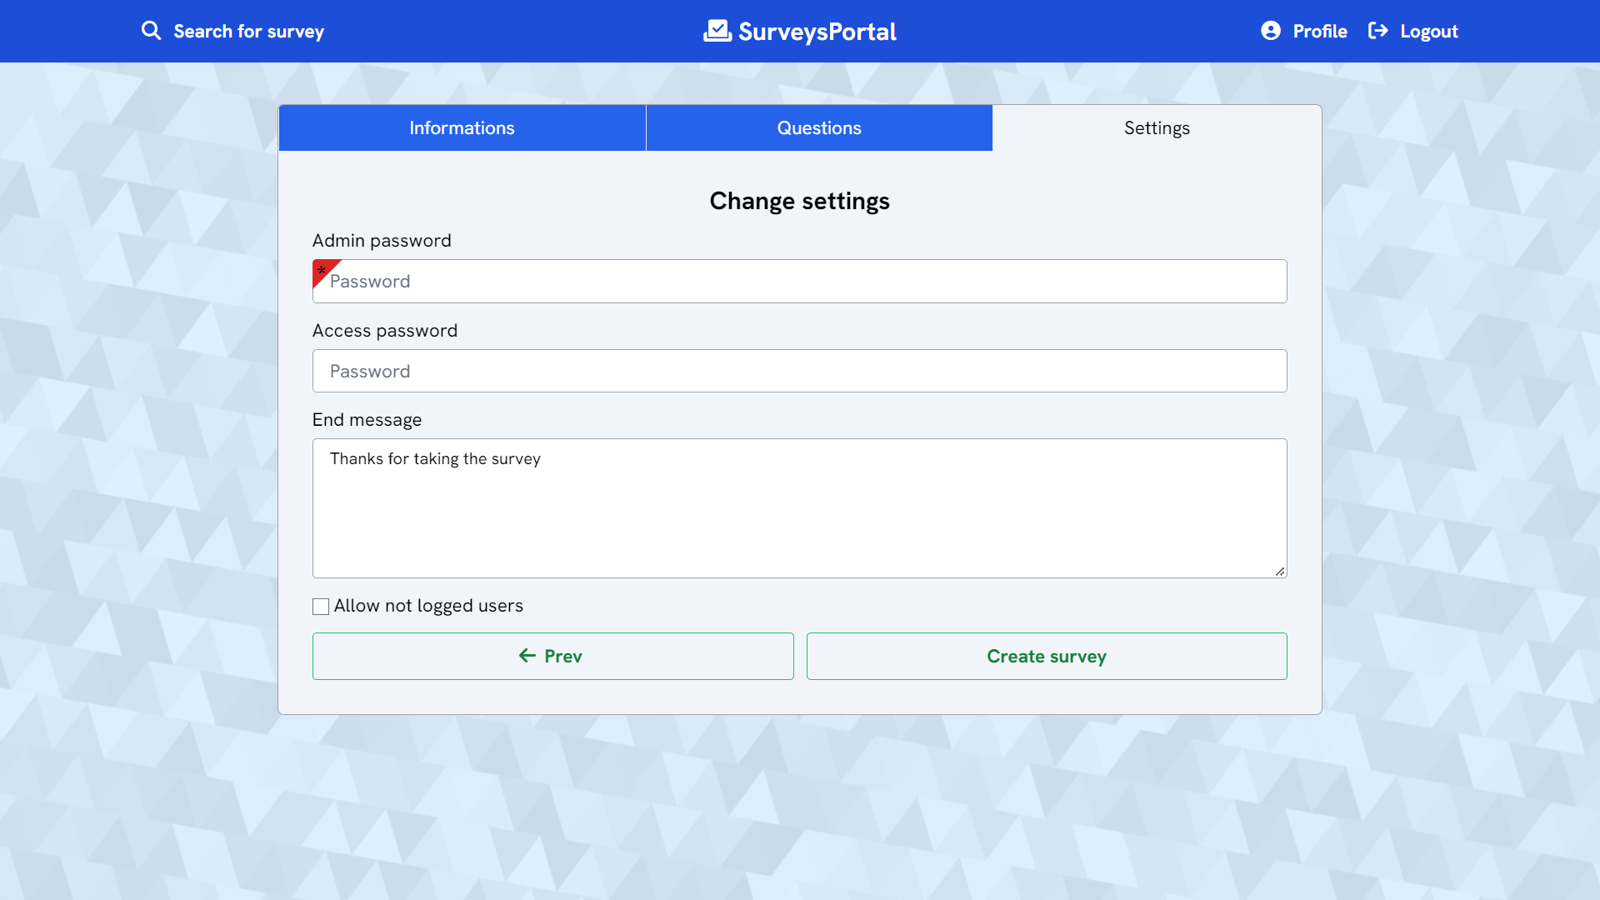

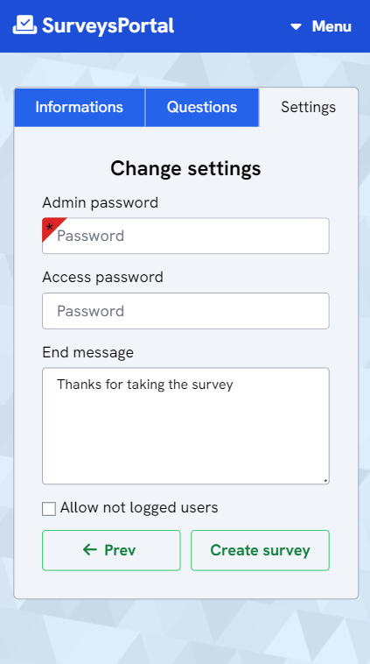W ustawieniach ankiety użytkownik:

* musi podać hasło administratora służące do edycji ankiety.
* może podać hasło dostępu dające możliwość głosowania tylko osobom znającym hasło
* może zmienić wiadomość końcową która jest pokazywana użytkownikowi po wypełnieniu ankiety
* może zezwolić niezalogowanym użytkownikom na wzięcie udziału w ankiecie

## Strona ankiety

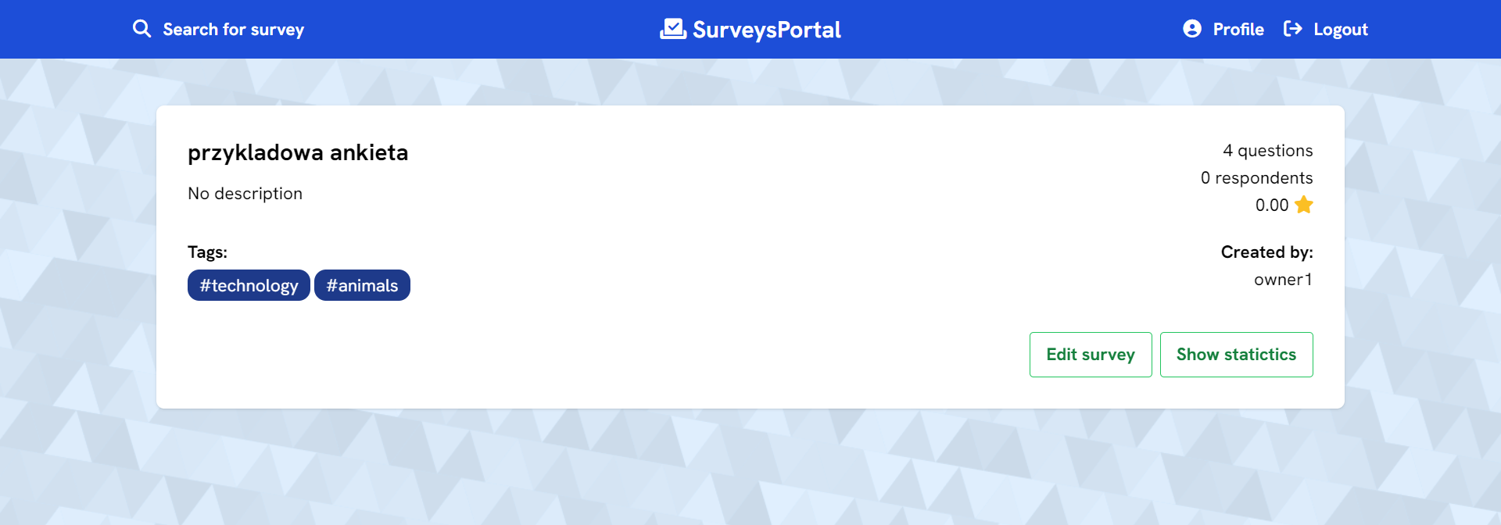

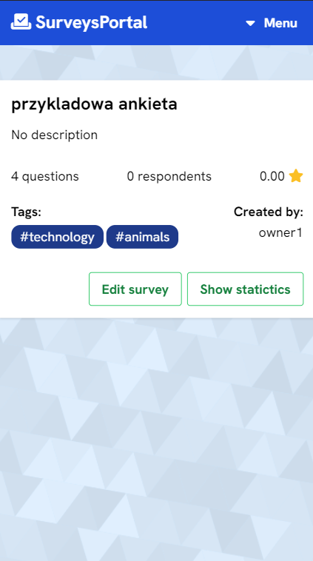Na stronie ankiety wyświetlają się jej podstawowe informacje. Jeśli użytkownik jest właścicielem ankiety może ją edytować lub wyświetlić jej statystyki. Jeśli jednak użytkownik nie jest właścicielem może wziąć udział w ankiecie

## Wypełnianie ankiety

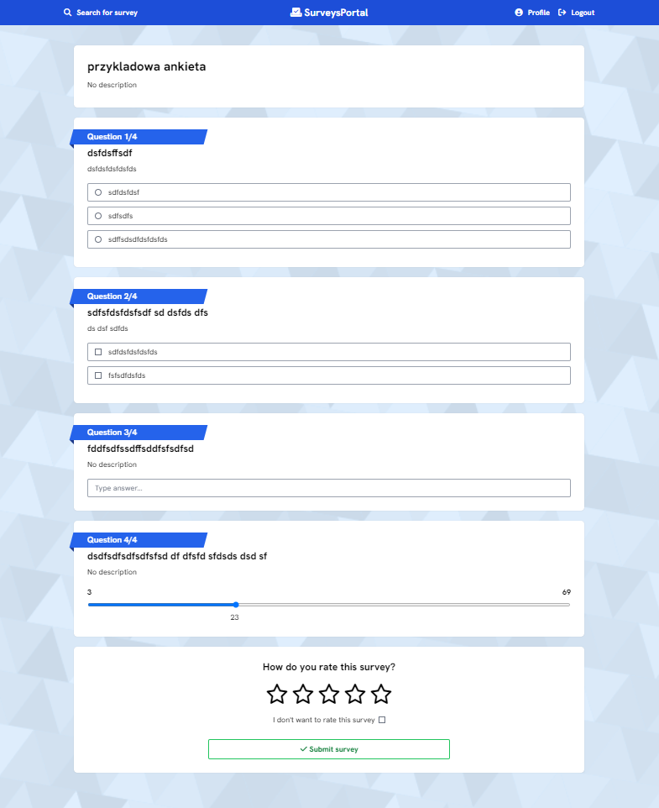

Na stronie wypełniania ankiety znajdują się pytania z możliwością odpowiedzi zależne od typu pytania i podanych możliwości wyboru. Aby móc przesłać ankietę należy odpowiedzieć na wszystkie pytanie.

Ankietę można również ocenić, nie jest to obowiązkowe lecz należy wtedy zaznaczyć opcję że nie chce się jej oceniać inaczej zostanie przesłana ocena 0.

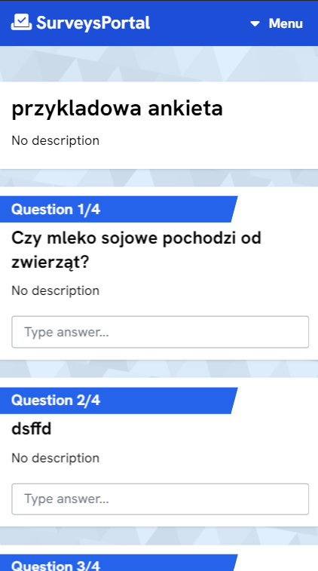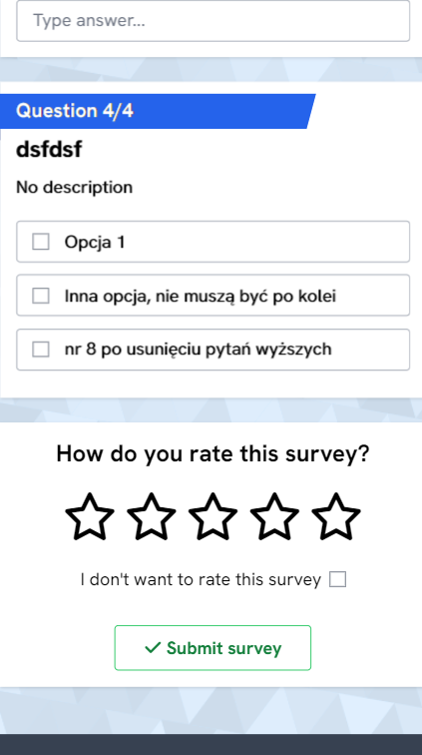

## Strona wypełnionej ankiety

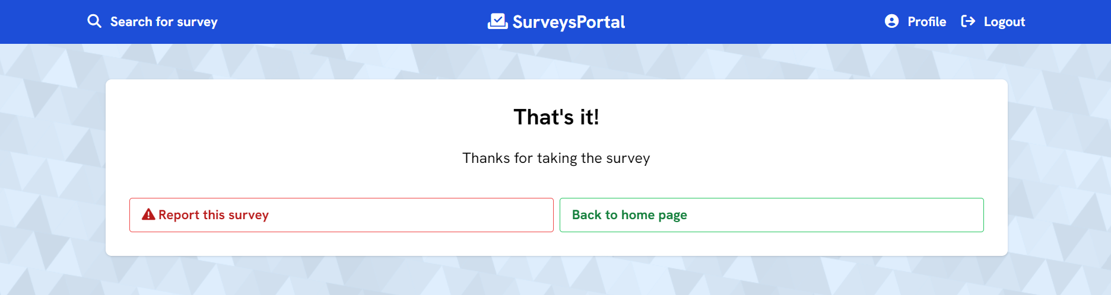

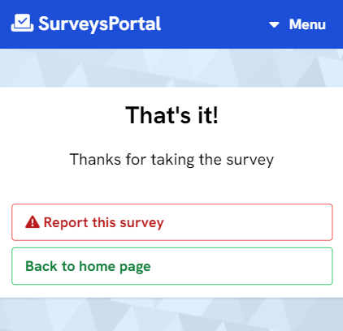Po wypełnieniu ankiety wyświetla się widomość końcowa oraz możliwość zgłoszenia ankiety lub powrotu do strony głównej

## Panel administracyjny

Panel administracyjny składa się z menu pozwalającego się po nim poruszać oraz sekcji z danymi.

Wszystkie dane zawarte w tabelach w panelu administracyjnym można sortować i wyszukiwać. Panel umożliwia poruszanie się po danych i zarządzanie nimi

### Panel główny

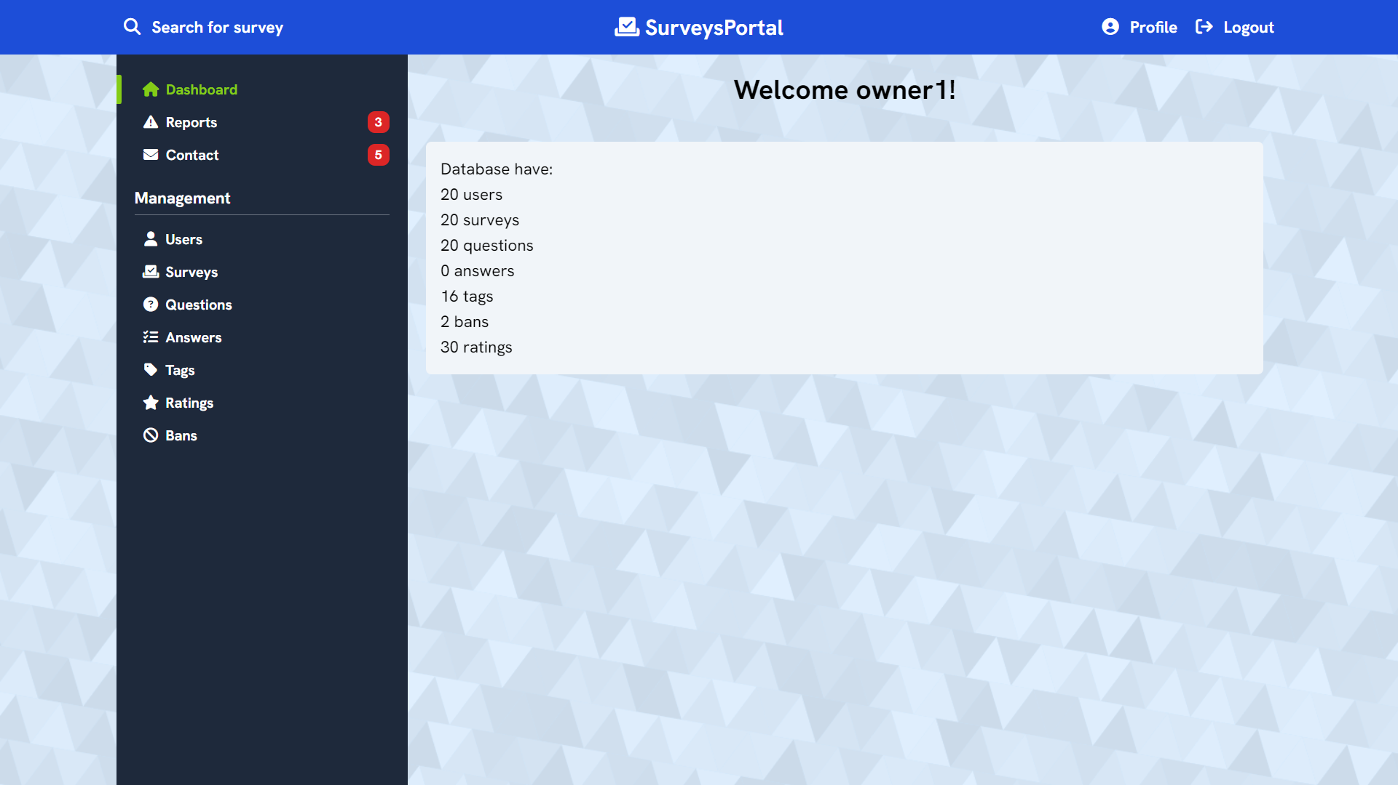

W panelu głównym wyświetlają się informacje o liczbie rekordów w bazie

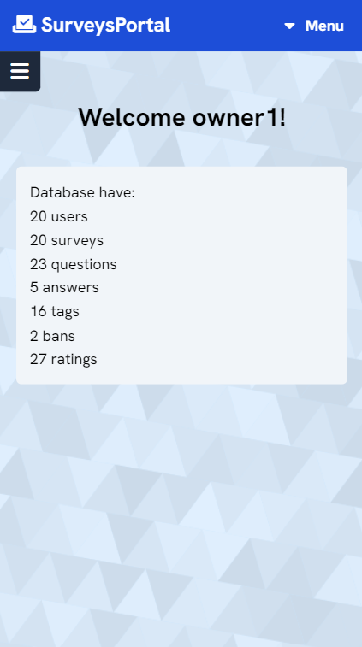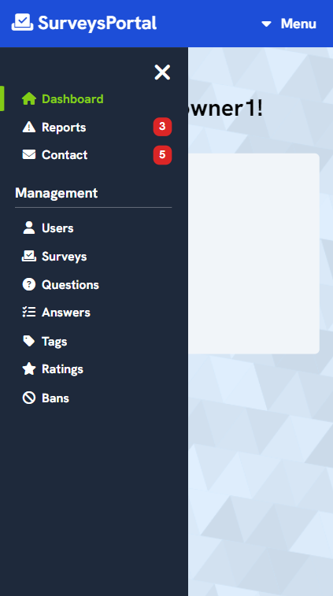

### Zgłoszenia

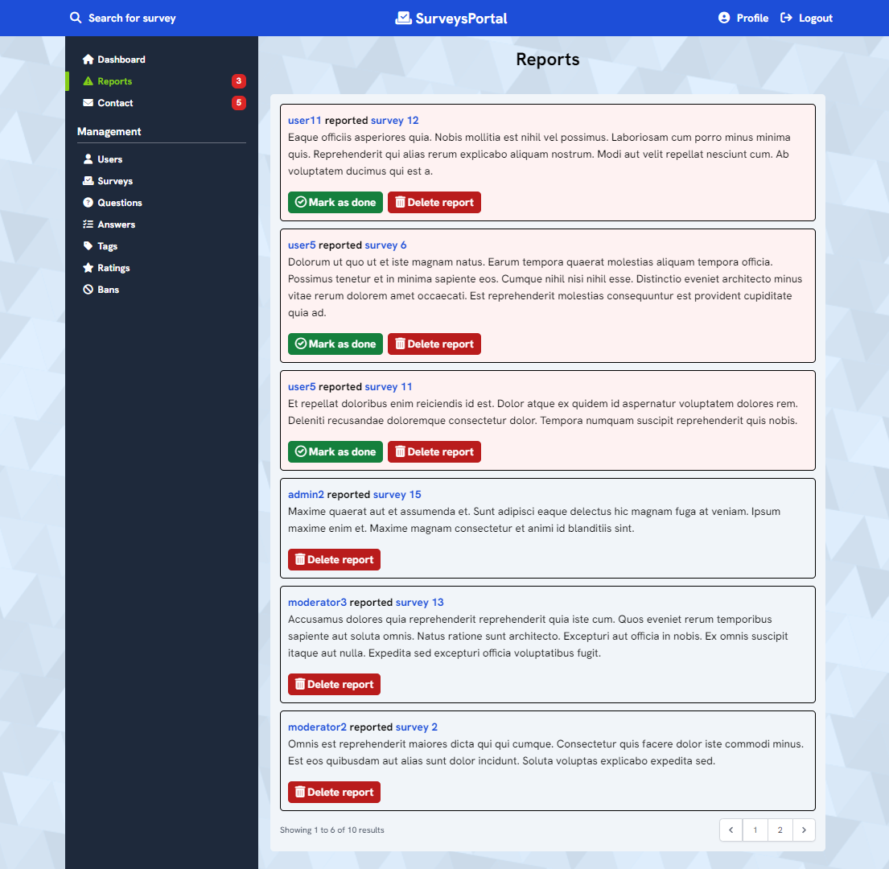

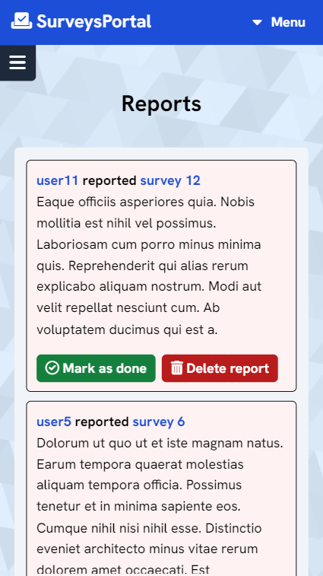W zgłoszeniach znajdują się zgłoszenia które można usunąć bądź oznaczyć jako przeczytane

### Kontakt

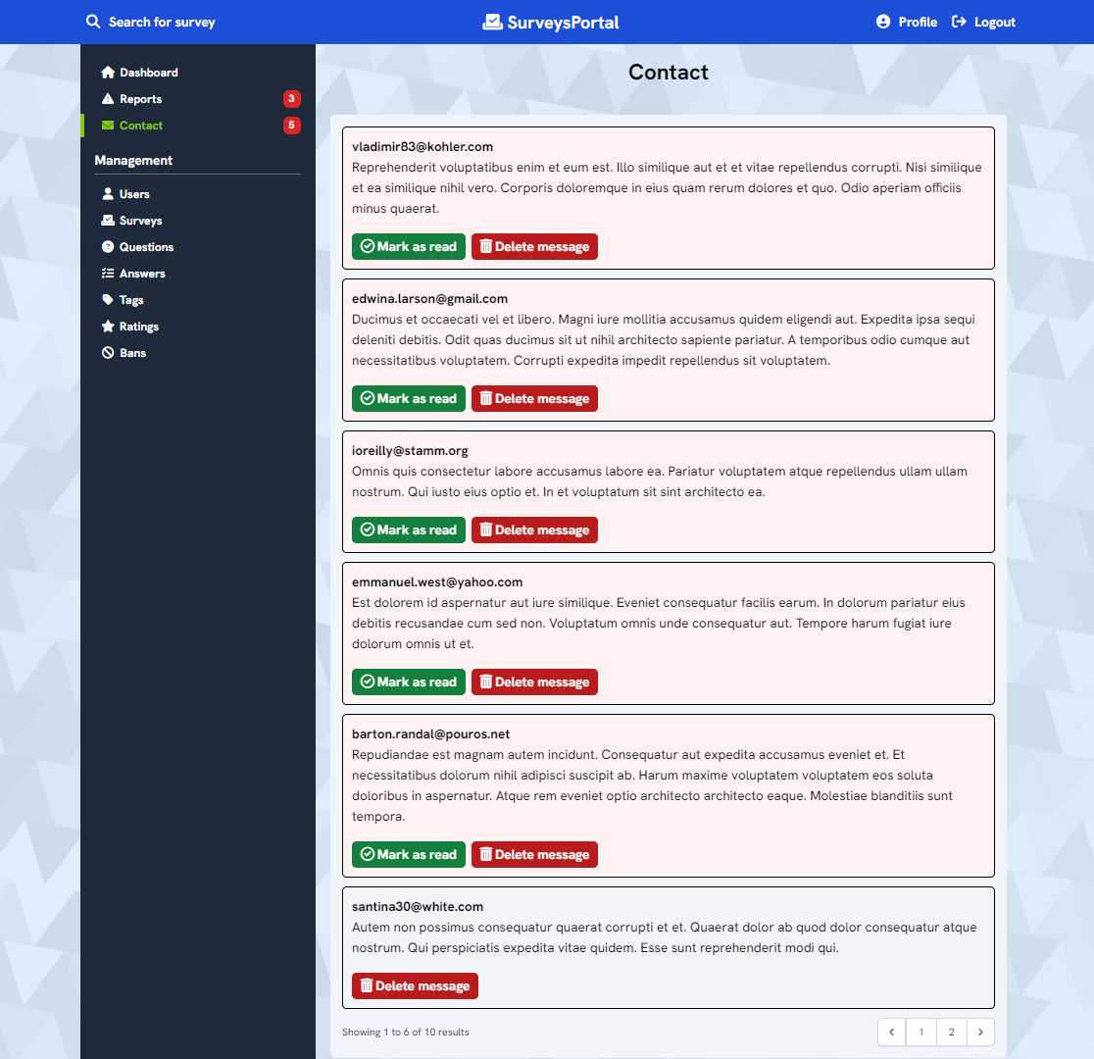

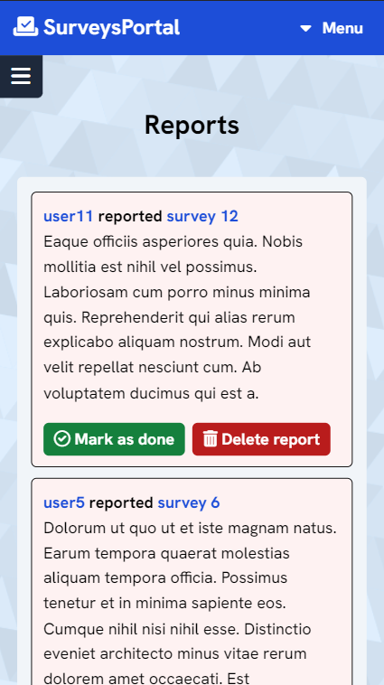W kontakcie podobnie jak w zgłoszeniach znajdują się widomości które można usunąć lub oznaczyć jako przeczytane

### Zarządzanie użytkownikami

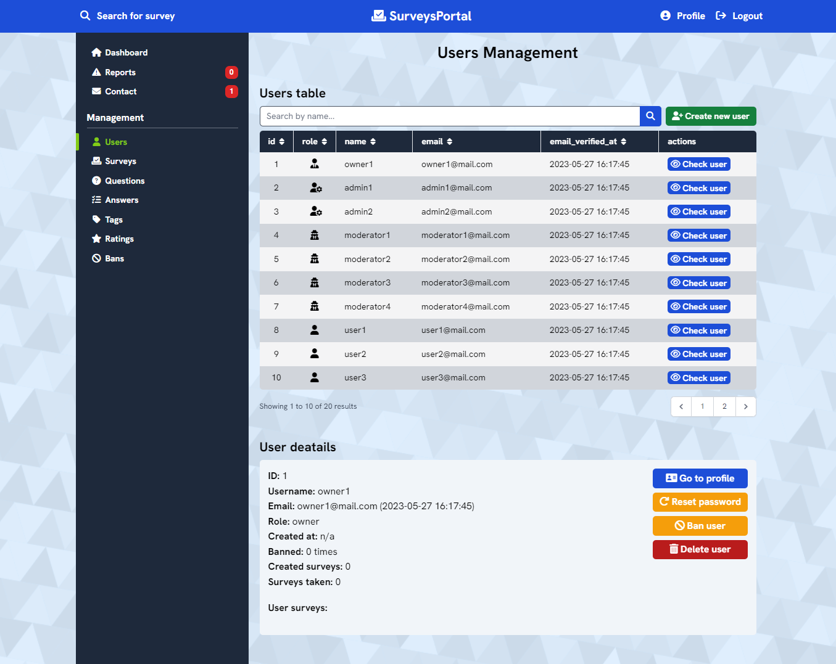

W zarządzaniu użytkownikami znajdują się tabela z danymi o użytkownikach. Klikając przycisk ‘check user’ można tu wyświetlić bardziej szczegółowe dane o wybranym użytkowniku

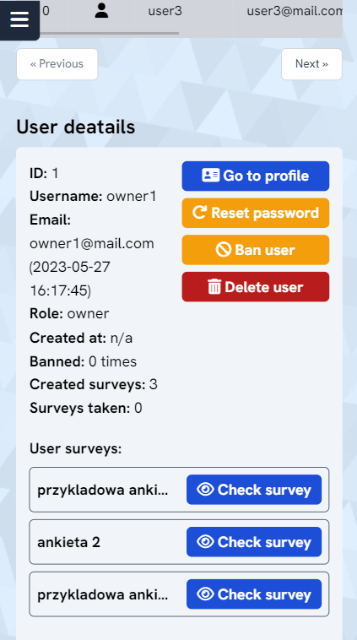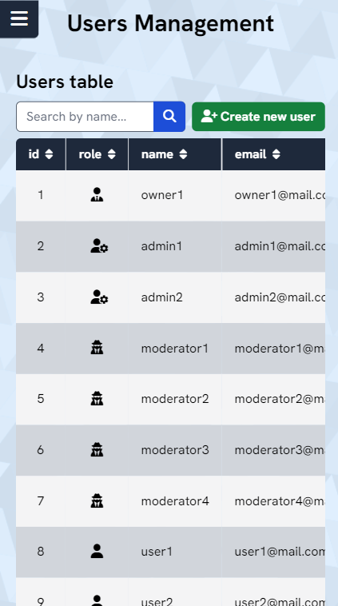

### Zarządzanie ankietami

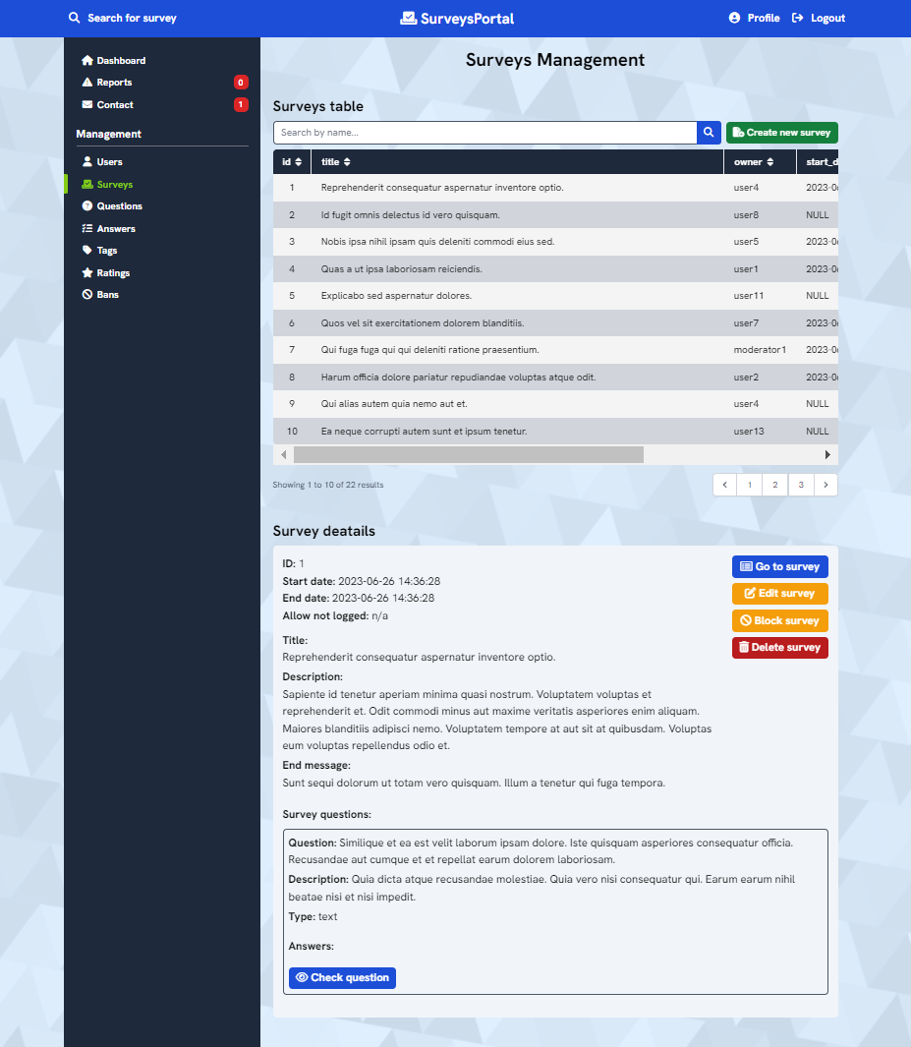

W zarządzaniu ankietami znajdują się tabela z danymi o ankietach. Klikając przycisk ‘check survey’ można wyświetlić bardziej szczegółowe informacje o wybranej ankiecie

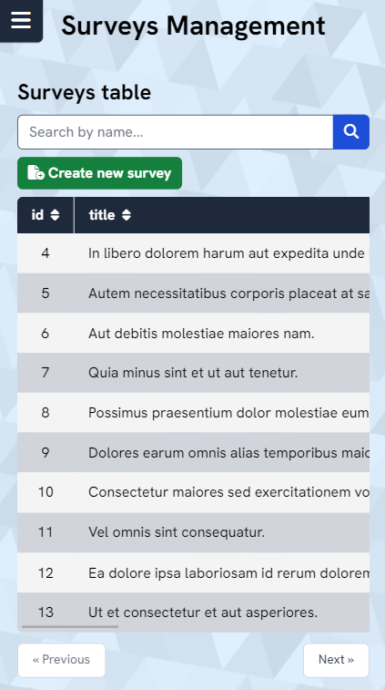 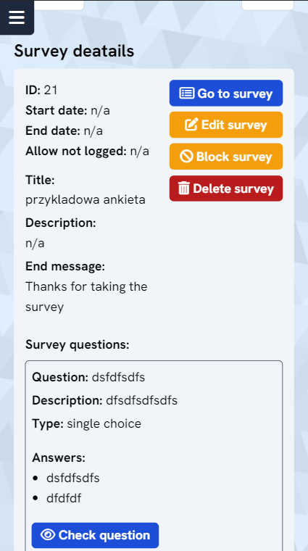

### Zarządzanie pytaniami

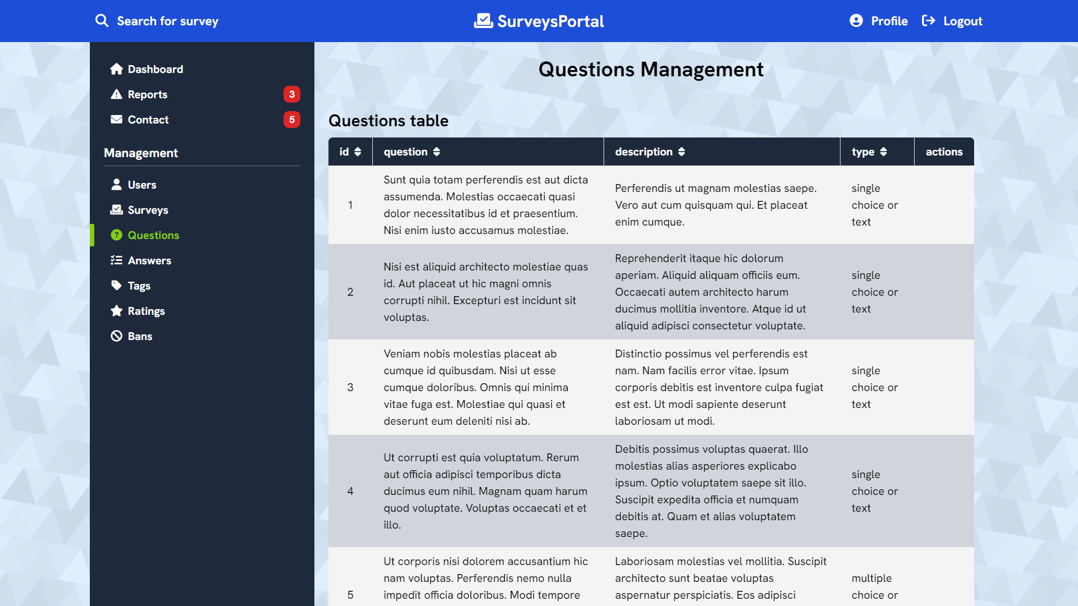

W zarządzaniu ocenami znajduje się tabela z pytaniami

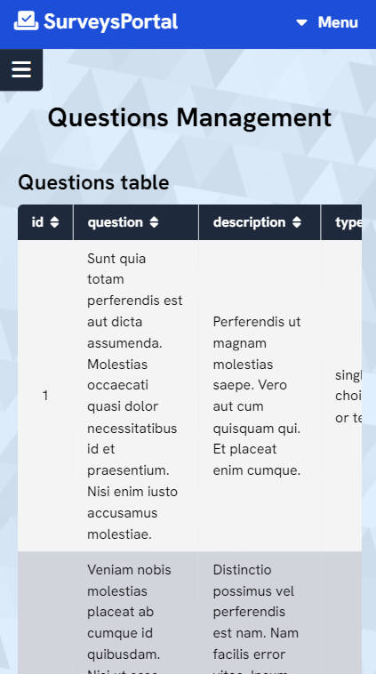

### Zarządzanie tagami

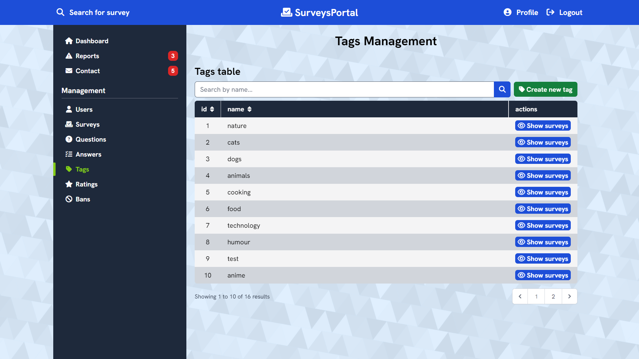

W zarządzaniu ocenami znajduje się tabela z tagami

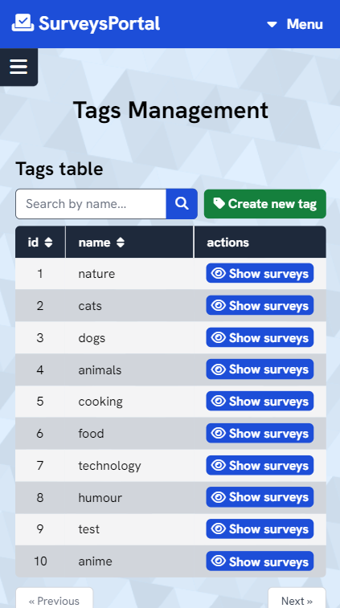

### Zarządzanie ocenami

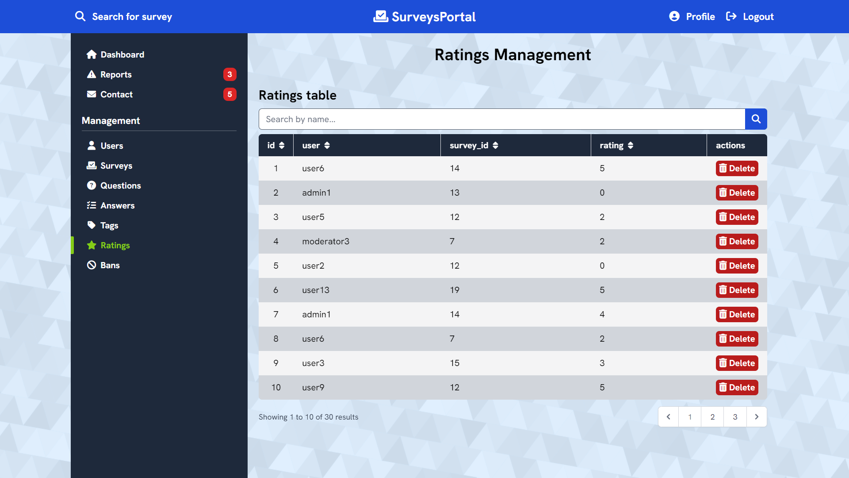

W zarządzaniu ocenami znajduje się tabela z ocenami oraz możliwość usuwania ocen

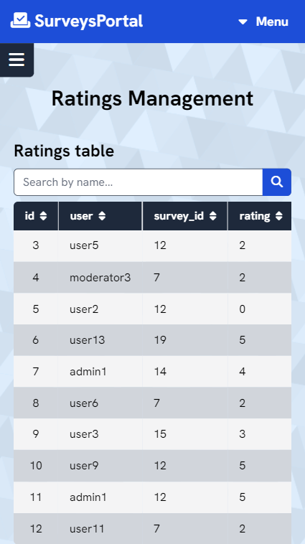

### Zarządzanie banami

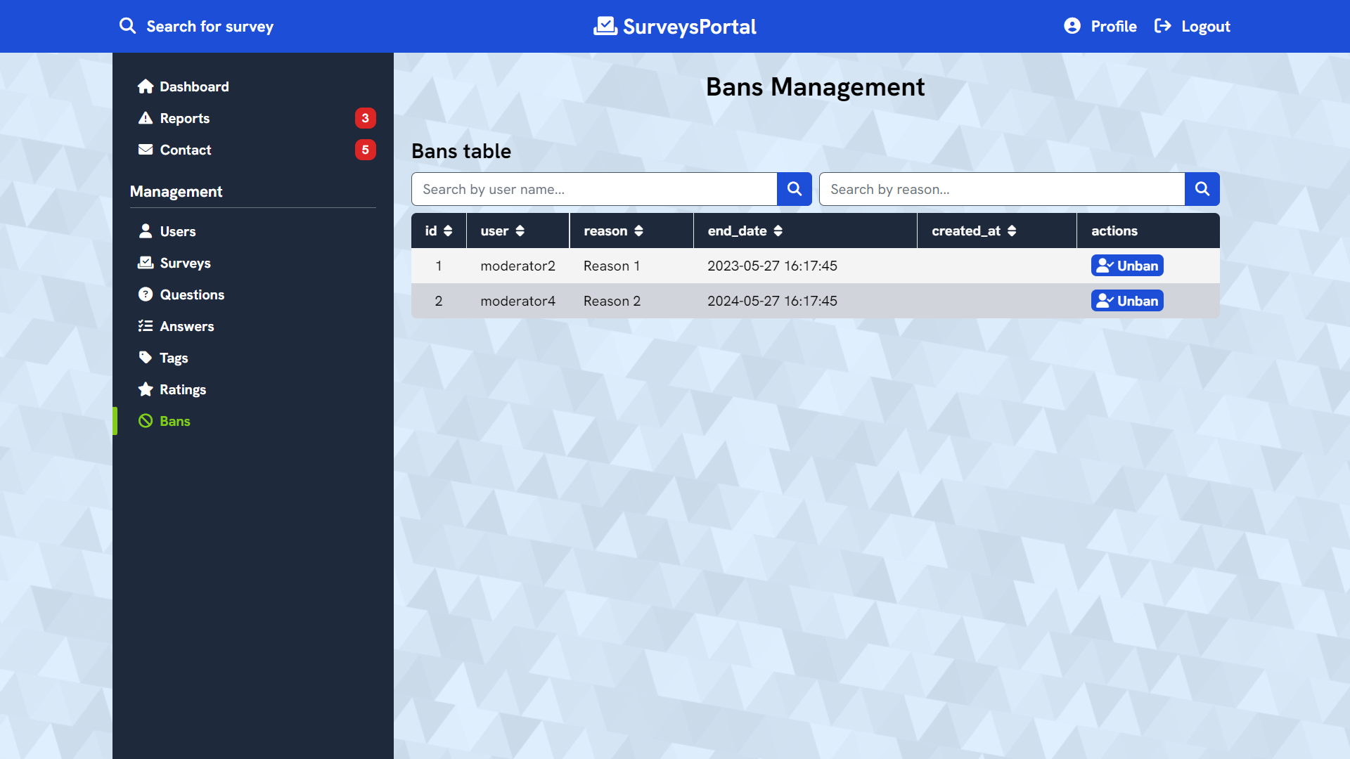

W zarządzaniu ocenami znajduje się tabela z banami oraz możliwość zdjęcia bana

